

შპს „ლეზამი“

თელავის მუნიციპალიტეტში სოფელ კისისხევის მიმდებარე ტერიტორიაზე სასარგებლო წიაღისეულის (ქვიშა-ხრეშის) გადამამუშავებელი საწარმოს მოწყობა-ექსპლუატაციის პროექტი

სკოპინგის ანგარიში

შემსრულებელი
შპს „გამა კონსალტინგი“

დირექტორი ზ. მგალობლიშვილი

2022 წელი

GAMMA Consulting Ltd. 19d. Guramishvili av, 0192, Tbilisi, Georgia
Tel: +(995 32) 261 44 34 +(995 32) 260 15 27 E-mail: zmgreen@gamma.ge; j.akhvlediani@gamma.ge
www.facebook.com/gammaconsultingGeorgia
სარჩევი
1 შესავალი 3
1.1 სკოპინგის ანგარიშის მომზადების საკანონმდებლო საფუძველი 3
2 პროექტის ალტერნატიული ვარიანტების ანალიზი 4
2.1 არა ქმედების (ნულოვანი)ალტერნატიული ვარიანტი 5
2.2 საწარმოს განთავსების ალტერნატიული ვარიანტები 6
2.3 ტექნოლოგიური პროცესის ალტერნატიული ვარიანტი 8
3 დაგეგმილი საქმიანობის მოკლე აღწერა 8
3.1 ტერიტორიის აღწერა 8
3.2 ტექნოლოგიური ციკლის აღწერა 14
3.3 სალექარის დახასიათება 15
3.4 სამშენებლო სამუშაოები 15
3.5 საწარმოს მუშობის რეჟიმი და პერსონალი 15
3.6 ხანძარსაწინააღმდეგო ღონისძიებები 15
4 საწარმოს წყალმომარაგება და ჩამდინარე წყლების არინება 17
4.1 წყალმომარაგება 17
4.2 ჩამდინარე წყლების არინება 17
5 ზოგადი ინფორმაცია გარემოზე შესაძლო ზემოქმედების და მისი სახეების შესახებ, რომლებიც შესწავლილი იქნება გზშ-ის პროცესში 18
5.1 ზემოქმედება ატმოსფერული ჰაერის ხარისხზე 18
სურათი 5.1.1 ატმოსფერულ ჰაერში მავნე ნივთიერებათა გაბნევის ანგარიშის გრაფიკული 19
5.2 ხმაურის გავრცელებით მოსალოდნელი ზემოქმედება 19
5.3 ზემოქმედება გეოლოგიურ გარემოზე 22
5.4 ზემოქმედება წყლის გარემოზე 22
5.5 ზემოქმედება ნიადაგის ნაყოფიერ ფენასა და გრუნტის ხარისხზე 22
5.6 ზემოქმედება ბიოლოგიურ გარემოზე 23
5.7 ზემოქმედება დაცულ ტერიტორიებზე 23
5.8 შესაძლო ვიზუალურ-ლანდშაფტური ცვლილება 23
5.9 ისტორიულ-კულტურული მემკვიდრეობის ძეგლებზე ზემოქმედება 24
5.10 ადამიანის ჯანმრთელობასა და უსაფრთხოებაზე ზემოქმედება 25
5.11 სატრანსპორტო ნაკადებზე ზემოქმედება 26
5.12 ნარჩენების წარმოქმნით მოსალოდნელი ზემოქმედება; 26
5.13 ტრანსსასაზღვრო ზემოქმედება 26
5.14 კუმულაციური ზემოქმედება 27
5.15 გარემოზე ზემოქმედების შერბილების ღონისძიებების წინასწარი მონახაზი 28
5.16 გარემოზე ზემოქმედების შერბილების ღონისძიებების წინასწარი მონახაზი 30
6 ინფორმაცია მომავალში ჩასატარებელი კვლევებისა და გზშ-ის ანგარიშის მომზადებისთვის საჭირო მეთოდების შესახებ 32
7 დანართები 34
დანართი N1. ატმოსფერულ ჰაერში მავნე ნივთიერებების გაბნევის გაანგარიშების შედეგები 34
7.1.1 დამაბინძურებელ ნივთიერებათა ზღვრულად დასაშვები კონცენტრაციები 34
7.1.2 ემისიის ხრეშის ნედლეულის დასაწყობებისას (გ-1) 34
7.1.3 ემისია სამსხვრევ-დამხარისხებელი კომპლექტიდან (გ-2) 35
7.1.4 ემისია მზა მასალის ღორღის სანაყაროდან (გ-3) 40
7.1.5 ატმოსფერულ ჰაერში მავნე ნივთიერებათა გაბნევის ანგარიში 43
7.1.6 მავნე ნივთიერებათა გაბნევის ანგარიშის მიღებული შედეგების ანალიზი 44
7.1.7 ატმოსფერულ ჰაერში მავნე ნივთიერებათა გაბნევის ანგარიშის პროგრამული ამონაბეჭდი 45
7.1.8 საწარმოო ტერიტორიის გენ-გეგმა 49
7.1.9 ლიტერატურა 50

შესავალი
წინამდებარე დოკუმენტი წარმოადგენს, შპს „ლეზამი“-ს მიერ, თელავის მუნიციპალიტეტში, სოფელ კისისხევში, მდ. კისისხევის მარცხენა სანაპიროზე სასარგებლო წიაღისეულის (ქვიშა-ხრეშის) გადამამუშავებელი საწარმოს მოწყობის და ექსპლუატაციის პროექტის სკოპინგის ანგარიშს.
შპს „ლეზამი“-ს სახელმწიფოდან იჯარით აღებულ ტერიტორიაზე (საკადასტრო კოდი 53.04.46.499) გეგმავს, სამსხვრევ-დამხარისხებელი საწარმოს მოწყობას და ექსპლუატაციას, აღნიშნულ საწარმოში ინერტული მასალების მსხვრევა - დახარისხება მოხდება სველი მეთოდით.
საქართველოს გარემოს დაცვისა და სოფლის მეურნეობის სამინისტროს გარემოსდაცვითი შეფასების კოდექსის მიხედვით კომპანიის საქმიანობა მიეკუთვნება II დანართის მე-5 მუხლის 5.1 პუნქტით გათვალისწინებულ (სასარგებლო წიაღისეულის (ქვიშა-ხრეშის) გადამუშავება) საქმიანობას, ამიტომ დაგეგმილმა საქმიანობამ ამავე კანონის მე-7 მუხლის შესაბამისად გაიარა სკრინინგის პროცედურა და საქართველოს გარემოს დაცვისა და სოფლის მეურნეობის მინისტრის სკრინინგის გადაწყვეტილების თანახმად (ბრძანება #2-94, 10/02/2022 წ.) კომპანიის საქმიანობა დაექვემდებარა გარემოზე ზემოქმედების შეფასებას. ყოველივე აქედან გამომდინარე შემუშავდა სკოპინგის ანგარიში.
წინამდებარე სკოპინგის ანგარიში შპს „ლეზამი“-ს დაკვეთით, მომზადებულია შპს „გამა კონსალტინგი“-ს მიერ. საქმიანობის განმახორციელებელი და საკონსულტაციო კომპანიების შესახებ, ინფორმაცია მოცემულია ცხრილში 1.1.
ცხრილი 1.1 საკონტაქტო ინფორმაცია
საქმიანობის განმხორციელებელი კომპანია | შპს „ლეზამი“
კომპანიის იურიდიული მისამართი | თბილისი, დიდუბე-ჩუღურეთის რაიონი, ასპინძის შეს. 4
კომპანიის ფაქტიური მისამართი | თელავის რაიონი, სოფ. კისისხევი
საქმიანობის განხორციელების ადგილის მისამართი | თელავის რაიონი, სოფ. კისისხევი
საქმიანობის სახე | სასარგებლო წიაღისეულის დამუშავება
შპს „ლეზამი“ -ს მონაცემები:
საიდენტიფიკაციო კოდი | 402113734
ელექტრონული ფოსტა | lesami.llc@gmail.com
საკონტაქტო პირი | ერეკლე თევზაძე
საკონტაქტო ტელეფონი | 551687711
საკონსულტაციო კომპანია: | შპს „გამა კონსალტინგი”
შპს „გამა კონსალტინგი”-ს დირექტორი | ზ. მგალობლიშვილი
საკონტაქტო ტელეფონი | 2 61 44 34; 2 60 15 27

სკოპინგის ანგარიშის მომზადების საკანონმდებლო საფუძველი
წინამდებარე სკოპინგის ანგარიში მომზადებულია საქართველოს კანონის „გარემოსდაცვითი შეფასების კოდექსის“ საფუძველზე.
საქართველოს კანონის „გარემოსდაცვითი შეფასების კოდექსის“ მე-3 მუხლის „ს“ და „ტ“ ქვეპუნქტების თანახმად, სკოპინგის ანგარიში არის წინასწარი დოკუმენტი, რომელიც საქმიანობის განმახორციელებელმა ან/და კონსულტანტმა მოამზადა და რომლის საფუძველზედაც სამინისტრო გასცემს სკოპინგის დასკვნას, ხოლო სკოპინგი არის პროცედურა, რომელიც განსაზღვრავს გზშ-ისთვის მოსაპოვებელი და შესასწავლი ინფორმაციის ჩამონათვალს და ამ ინფორმაციის გზშ-ის ანგარიშში ასახვის საშუალებებს.
როგორც აღვნიშნეთ, შპს „ლეზამი“-ს დაგეგმილი საქმიანობა მიეკუთვნება საქართველოს კანონის „გარემოსდაცვითი შეფასების კოდექსი“-ს II დანართის მე-5 მუხლის 5.1 პუნქტით გათვალისწინებულ (სასარგებლო წიაღისეულის (ქვიშა-ხრეშის) გადამუშავება) საქმიანობას, აქედან გამომდინარე დაგეგმილმა საქმიანობამ გაიარა სკრინინგის პროცედურა და სკრინინგის გადაწყვეტილების თანახმად (ბრძანება #2-94, 10/02/2022 წ) კომპანიის საქმიანობა დაექვემდებარა გარემოზე ზემოქმედების შეფასებას.
ზემოაღნიშნულიდან გამომდინარე, საქართველოს კანონის „გარემოსდაცვითი შეფასების კოდექსი“-ს მოთხოვნებიდან გამომდინარე საქმიანობის განმახორციელებელი ვალდებულია პირველ ეტაპზე მოამზადოს სკოპინგის ანგარიში, ხოლო შემდგომ სკოპინგის დასკვნის საფუძველზე გზშ-ის ანგარიში.
სკოპინგის პროცედურა, განსაზღვრავს გზშ-ისთვის მოსაპოვებელი და შესასწავლი ინფორმაციის ჩამონათვალს და ამ ინფორმაციის გზშ-ის ანგარიშში ასახვის საშუალებებს. ამავე კანონის თანახმად „საქმიანობის განმახორციელებელი ვალდებულია საქმიანობის დაგეგმვის შეძლებისდაგვარად ადრეულ ეტაპზე სამინისტროს წარუდგინოს სკოპინგის განცხადება სკოპინგის ანგარიშთან ერთად“. შესაბამისად წინამდებარე სკოპინგის ანგარიშში მოცემული გარკვეული ტექნიკური საკითხები დაზუსტდება გზშ-ის ეტაპზე, როდესაც მომზადებული იქნება პროექტის საბოლოო ვარიანტი.
ზემოაღნიშნული მოთხოვნებიდან გამომდინარე მომზადებულია სკოპინგის ანგარიში, რომელიც კოდექსის მე-8 მუხლის შესაბამისად მოიცავს შემდეგ ინფორმაციას:
- დაგეგმილი საქმიანობის მოკლე აღწერას, მათ შორის: ინფორმაცია საქმიანობის განხორციელების ადგილის შესახებ, ობიექტის საპროექტო მახასიათებლები(სიმძლავრე, მასშტაბი, საწარმოო პროცესი, საწარმოებელი პროდუქციის ოდენობა), ოპერირების პროცესის პრინციპები და სხვ;
- დაგეგმილი საქმიანობის განხორციელების ადგილის შესახებ, GIS (გეოინფორმაციული სისტემები) კოორდინატების მითითებით (shp-ფაილთან ერთად);
- დაგეგმილის საქმიანობის და მისი განხორციელების ადგილის ალტერნატიული ვარიანტების აღწერას;
- ზოგად ინფორმაციას გარემოზე შესაძლო ზემოქმედების და მისი სახეების შესახებ, რომლებიც შესწავლილი იქნება გზშ-ის პროცესში;
- ზოგად ინფორმაციას იმ ღონისძიებების შესახებ, რომლებიც გათვალისწინებული იქნება გარემოზე მნიშვნელოვანი უარყოფითი ზემოქმედების თავიდან აცილებისათვის, შემცირებისათვის ან/და შერბილებისათვის;
- ინფორმაციას ჩასატარებელი კვლევებისა და გზშ-ის ანგარიშის მომზადებისთვის საჭირო მეთოდების შესახებ.
სკოპინგის ანგარიშის შესწავლის საფუძველზე სამინისტრო გასცემს სკოპინგის დასკვნას, რომლითაც განისაზღვრება გზშ-ის ანგარიშის მომზადებისთვის საჭირო კვლევების, მოსაპოვებელი და შესასწავლი ინფორმაციის ჩამონათვალი. სკოპინგის დასკვნის გათვალისწინება სავალდებულოა გზშ-ის ანგარიშის მომზადებისას.

პროექტის ალტერნატიული ვარიანტების ანალიზი
შპს „ლეზამი“-ს სასარგებლო წიაღისეულის გადამამუშავებელი საწარმოს პროექტირების პროცესში განიხილებოდა შემდეგი ალტერნატიული ვარიანტები:
- არაქმედების ალტერნატიული ვარიანტი;
- საწარმოს განთავსების ადგილის ალტერნატიული ვარიანტები;
- ტექნოლოგიური ალტერნატივები.

არა ქმედების (ნულოვანი)ალტერნატიული ვარიანტი
არაქმედების (ნულოვანი) ალტერნატივა გულისხმობს საწარმოს მოწყობაზე უარის თქმას და პროექტის განუხორციელებლობას.
საწარმოში ინერტული მასალების მსხვრევა - დახარისხება წარმოებს სველი მეთოდით. საწარმოს მიერ წარმოებული პროდუქციის რეალიზება და გამოყენება გათვალისწინებულია საწარმოს განთავსების რეგიონში.
პროექტის განუხორციელებლობის შემთხვევაში ადგილი არ ექნება გარემოზე ზემოქმედების ისეთ სახეებს რაც დამახასიათებელი მსგავსი პროფილის საწარმოების : ატმოსფერული ჰაერის ხარისხზე და აკუსტიკურ ფონზე ზემოქმედება, მიწისქვეშა და ზედაპირული წყლების ხარისხზე ზემოქმედება, სატრანსპორტო ნაკადებზე ზემოქმედება კუმულაციური ზემოქმედება და სხვა.
როგროც წინამდებარე ანგარიშშია მოცემული, ნედლეულის დამუშავება მოხდება სველი წესით, რაც მინიმუმამდე ამცირებს ატმოსფერულ ჰაერში მტვრის გავრცელების რისკებს, ხოლო უახლოესი საცხოვრებელი ზონებიდან დაცილების მანძილის გათვალისწინებით აკუსტიკურ ფონზე ზემოქმედების რისკი მინიმალურია, რას დადასტურებულია შესაბამისი გაანგარიშებით.
საწარმოს ექსპლუატაციის პროცესში წარმოქმნილი ჩამდინარე წყლების გაწმენდისათვის მოწყობილია სალექარი, რომლის გავლის შემდეგ შეწონილი ნაწილაკების შემცველობა არ იქნება 60 მგ/ლ-ზე მეტი. აღსანიშნავია, რომ საწარმოს განთავსების ტერიტორია წლების განმავლობაში განიცდიდა მაღალ ანთროპოგენურ დატვირთვას, არ არის წარმოდგენილი მცენარეული საფარი და ამასთანავე ტერიტორია ცხოველთა საბინადრო ადგილების თვალსაზრისით ნაკლებად ხელსაყრელია. შესაბამისად საწარმოს ექსპლუატაცია ბიოლოგიურ გარემოზე ზემოქმედების მაღალი რისკებით არ ხასიათდება.
საწარმოს ადგილმდებარეობის გათვალისწინებით, მნიშნელოვანი არ არის სატრანსპორტო ნაკადებზე ზემოქმედების რისკი, კერძოდ: საწარმოში ნედლეულის ტრანსპორტირებისათვის გამოყენებულია საცხოვრებელი ზონების გარეთ არსებული გზები, ხოლო მხა პროდუქციის ტრანსპორტირება მოხდება თელავი-ახმეტას საავტომობილო გზით. აღნიშნული გზის გამტარიანობის გათვალისწინებით, სატრანსპორტო ნაკადების შეფერხებას ადგილი არ ექნება.
აღსანიშნავია, რომ საწარმო განთავსების ტერიტორია მოქცეულია კულტურული მემკვიდრეობის უძრავი ძეგლის „ციხის წისქვილი“-ს ვიზუალური დაცვის 300 მ-იანი დაცვის ზონაში (დაცილების მანძილი შეადგენს 260 მ-ს), მაგრამ აღსანიშნავია ის ფაქტი, რომ საწარმო არ ექცევა ვიზუალური რეცეპტორების თვალთახედვის ზონაში და შესაბამისად ზემოქმედების რისკი მინიმალურია (იხილეთ პარაგრაფი 5.9.).
ყოველივე აღნიშნულიდან გამომდინარე და დაგეგმილი შემარბილებელი ღონისძიებების გათვალისწინებით საწარმოს ექსპლუატაციის პროცესში გარემოზე მნიშნელოვანი ზემოქმედება მოსალოდნელი არ არის.
აღსანიშნავია ისიც, რომ პროექტის განხორციელებას მოსალოდნელი ნეგატიური ზემოქმედებების გარდა, ასევე აქვს პოზიტიური მხარეებიც, კერძოდ:
- შეიქმნება 12 მუდმივი სამუშაო ადგილი, რომელზედაც დასაქმებული იქნება ძირითადად ადგილობრივი მოსახლეობა;
- გაუმჯობესდება სამშენებლო სექტორის ადგილობრივი სამშენებლო მასალებით უზრუნველყოფის მდგომარეობა;
- ბიუჯეტში მიმართული იქნება დამატებითი შემოსავლები და სხვა.
აღნიშნულის გათვალისწინებით შეიძლება ითქვას, რომ არა ქმედების ალტერნატივა, ანუ საქმიანობის არ განხორციელება არ გამორიცხავს სოციალურ გარემოზე, პირდაპირ უარყოფით გავლენას, რადგან არ შეიქმნება დამატებითი სამუშაო ადგილები, დამატებით არ განვითარდება ეკონომიკა, რაც უარყოფითად მოქმედებს სოციალურ-ეკონომიკურ გარემოზე. ამიტომ, არა ქმედების ვარიანტი უარყოფით ქმედებათა ხასიათს ატარებს და შესაბამისად მიუღებელია.

საწარმოს განთავსების ალტერნატიული ვარიანტები
შპს „ლეზამი“-ს ქვიშა- ხრეშის გადამამუშავებელი საწარმოს განთავსებისთვის განხილულ იქნა ორი ალტერნატიული ტერიტორია. გამომდინარე იქიდან, რომ სასარგებლო წიაღისეულით საწარმოს მომარაგება ხდება წიაღისეულის კარიერებიდან, შესაძლებელი იყო საწარმოს კარიერთან ახლოს განთავსება, ტრანსპორტირების გამარტივებისა და ხარჯების შემცირებიდან გამომდინარე.
მდინარე კისისხევის მიმდებარე ტერიტორიაზე საწარმოს მოსაწყობად განიხილებოდა ორი ალტერნატიული ვარიანტი:
- სოფელ კისისხევში, მდინარე კისისხევის მარცხენა ნაპირზე, სახელმწიფო საკუთრებაში არსებული ტერიტორია (ს/კ: 53.04.46.499)
- სოფელ წინანდალში, მდინარე კისისხევის მარჯვენა ნაპირზე, სახელმწიფო საკუთრებაში არსებული ტერიტორია (ს/კ: 53.03.38.104)
როგორც აღვნიშნეთ ორივე მიწის ნაკვეთი წარმოადგენს არასასოფლო-სამეურნეო დანიშნულები მიწის ნაკვეთებს, სახელმწიფო საკუთრებას და საჭიროებს სახელმწიფოსთან იჯარის ხელშეკრულებას.
პირველი ალტერნატიული მიწის ნაკვეთის საერთო ფართია 19 342 მ², ხოლო მეორე ვარიანტის 23 988 მ², თითოეული მათგანი მდებარეობს შ-42 მაგისტრალის სიახლოვეს და შესაბამისად დასახლებული პუნქტების ტერიტორიებზე გამავალი გზების გამოყენება საჭიროებას არ წარმოადგენს.
რაც შეეხება მდინარესთან სიახლოვის თვალსაზრისით, ორივე ალტერნატიული ვარიანტის შემთხვევაში, დანადგარის ადგილმდებარეობის გათვალისწინებით დაცული იქნება მდინარის წყალდაცვითი ზოლის სიდიდე, რაც მდ. კისისხევის სიგრძის გათვალისწინებით შეადგენს 20 მ-ს.
სამშენებლო სამუშაოების საჭიროების თვალსაზრისით, აღსანიშნავია, რომ სამსხვრევი წარმოადგენს გადასატანი ტიპის დანადგარს და მისი დამონტაჟება სირთულეებთან არ არის დაკავშირებული, თუმცა უნდა აღინიშნოს, რომ დანადგარი საჭიროებს ტერიტორიას, ამ შემთხვევაში პირველი ალტერნატიული ვარიანტის უპირატესობა ვლინდება, რადგან ტერიტორია წარმოადგენდა თვითნებური ნაგავსაყრელს, რომლის გასუფთავება მოხდა კომპანიის მიერ. ტერიტორიაზე მცენარეული საფარი წარმოდგენილი არ იყო, ხოლო მეორე ალტერნატიული ვარიანტის შემთხვევაში საჭირო გახდება დანადგარის დასამონტაჟებელი ტერიტორიის გათავისუფლება მცენარეული საფარისგან და მიუხედავად იმისა, რომ საქართველოს წითელ ნუსხაში შეტანილი ან საერთაშორისო შეთანხმებებით დაცული სახეობები წარმოდგენილი არ არის, ადგილი ექნება ბიოლოგიურ გარემოზე ზემოქმედებას.
ალტერნატივების შერჩევისას მნიშვნელოვანია ნიადაგისა და გრუნტის ხარისხზე ზემოქმედების გათვალისწინება, პირველი ალტერნატიული ვარიანტის შემთხვევაში შეიძლება ითქვას, რომ ზემოქმედება არ იქნება, რადგან ტერიტორია, როგორც უკვე აღვნიშნეთ მაღალი ანთროპოგენური ხასიათისაა, ხოლო მეორე ვარიანტის შემთხვევაში ტერიტორიაზე საჭირო გახდებოდა ნიადაგის ნაყოფიერი ფენის მოხსნა. შესაბამისაც ნიადაგისა და გრუნტის ხარისხზე ზემოქმედების თვალსაზრისით უპირატესობა მიენიჭა პირველი ალტერნატიული ვარიანტს. აქვე უნდა აღინიშნოს, რომ მიუხედავად იმისა, რომ ორივე ალტერნატიული ტერიტორია საწარმოო ზონაში მდებარეობს, მეორე ალტერნატივის შემთხვევაში უფრო მაღალია რისკი, ტერიტორიის სამრეწველო საქმიანობისთვის ათვისებას მოჰყვეს, ბიოლოგიურ გარემოზე (ტერიტორიაზე მცენარეული საფარის არსებობის გამო).
პირველი ალტერნატიული ვარიანტის ტერიტორიის საზღვრიდან, უახლოესი საცხოვრებელი ზონამდე მანძილი შეადგენს ≈370 მ-ს, ხოლო მეორე ალტერნატიული ვარიანტის შემთხვევაში ≈220 მ-ს. შესაბამისად საცხოვრებელი ზონის ატმოსფერული ჰაერის ხარისხზე ზემოქმედების თვალსაზრისით პირველი ალტერნატიული ვარიანტს შეიძლება უპირატესობა მივანიჭოთ.
აკუსტიკურ ფონზე ზემოქმედების თვალსაზრისით უნდა აღინიშნოს რომ, ალტერნატივების უახლოეს ხმაურის რეცეპტორთან დაშორების მანძილის გათვალისწინებით, პირველი ალტერნატიული ვარიანტის შემთხვევაში, უახლოეს ხმაურის რეცეპტორთან, ხმაურის დონე შეადგენს ≈44 დბა-ს, ხოლო მეორე ალტერნატიული ვარიანტის შემთხვევაში ≈49 დბა-ს, რაც პირდაპირ გამორიცხავს მეორე ალტერნატიულ ვარიანტს.
რაც შეეხება ალტერნატიულ ტერიტორიების სიახლოვეს სხვა, ანალოგიური ტიპის საწარმოების არსებობას, რაც დაგეგმილ საქმიანობასთან ერთად გამოიწვევს გარემოზე კუმულაციურ ზემოქმედებას, უნდა აღინიშნოს, რომ ორივე ალტერნატიულ ვარიანტთან 500 მეტრს რადიუსში მდებარეობს 3 სამსხვრევ-დამხარისხებელი საწარმო და თითოეული მუშაობს სველი მეთოდით, თუმცა მეორე ალტერნატიულ ვარიანტთან ერთ-ერთი საწარმო დაშორებულია ≈25 მ-ით, შესაბამისად, კუმულაციური ზემოქმედების თვალსაზრისით, უპირატესობა პირველ ალტერნატიულ ტერიტორიას უნდა მიენიჭოს.
პროექტის განხორციელებისათვის შერჩეული საწარმოს განთავსების ალტერნატიული ვარიანტების განხილვიდან ჩანს, რომ საწარმოს მოწყობისა და ექსპლუატაციისთვის, განხილული ორი ვარიანტიდან პირველი ვარიანტად განხილული ტერიტორია უფრო მისაღებია გარემოს ფონურ მდგომარეობის გათვალისწინებით.
სურათი 2.2.1. ალტერნატიული ვარიანტების განთავსების სიტუაციური სქემა
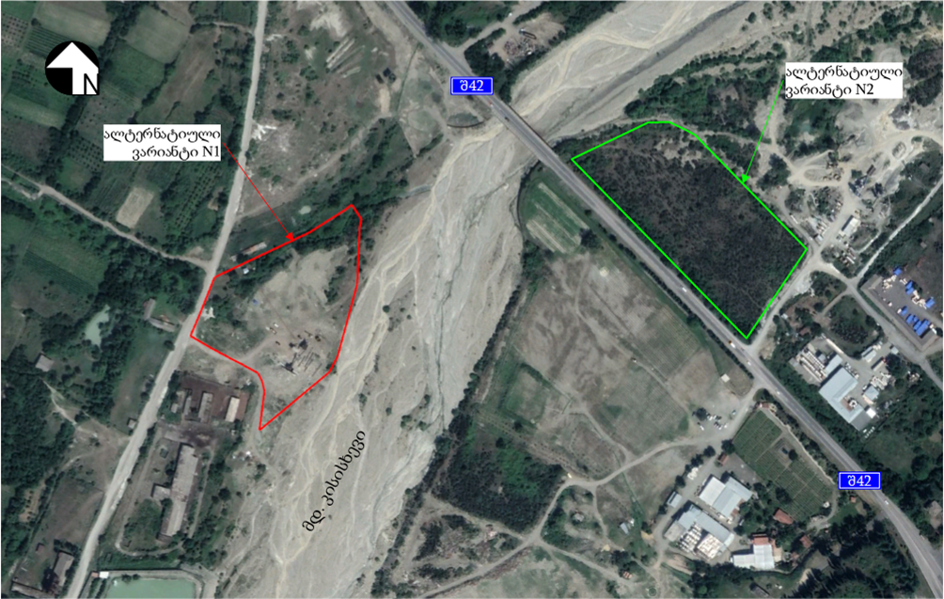

ტექნოლოგიური პროცესის ალტერნატიული ვარიანტი
ალტერნატიული ვარიანტების განხილვისას შეირჩა ის ალტერნატიული ვარიანტი, რომელსაც უფრო ნაკლები ზემოქმედება ექნებოდა, როგორც ბუნებრივ ასევე სოციალურ გარემოზე.
ტექნოლოგიური პროცესის ალტერნატიული ვარიანტის შერჩევისას განხილულ იქნა მსხვრევა-დახარისხების პროცესის ორი განსხვავებული მეთოდი, როგორებიცაა ინერტული მასალების მსხვრევა-დახარისხება მშრალი ან სველი მეთოდით.
ქვიშა-ხრეშის დამუშავების მშრალი მეთოდით განხორციელებისას მაღალია ატმოსფერული ჰაერში ემისიების გავრცელების რისკი და მტვერის ინტენსიური გავრცელება, აქედან გამომდინარე მოცემული დამუშავების მეთოდი, ბუნებრივ და სოციალურ გარემოზე უარყოფითი ზემოქმედების თვალსაზრისით გამოირიცხა.
ხოლო, რაც შეეხება სასარგებლო წიაღისეულის დამუშავების სველ მეთოდს, ის მინიმუმამდე ამცირებს მტვრის ემისიებს გავრცელების რისკს ატმოსფეროში და აქედან გამომდინარე ზემოქმედების მასშტაბი მინიმალურია, ამიტომ კომპანია „ლეზამის“ ქვიშა-ხრეშის გადამამუშვებელი საწარმოსთვის შეირჩა მსხვრევა-დახარისხების სველი მეთოდი, ქვიშ ხრეშის დასამუშავებლად გამოყენებული იქნება მდინარე კისისხევის წყალი, რომელიც სალექარში გაწმენდის შემდეგ ჩაეშვება ამავე მდინარეში.

დაგეგმილი საქმიანობის მოკლე აღწერა
საქმიანობა გულისხმობს თელავის მუნიციპალიტეტში, მდ. კისისხევის მარცხენა ნაპირზე, სასარგებლო წიაღისეულის, კერძოდ ქვიშა-ხრეშის, სამსხვრევ-დამხარისხებელი საწარმოს მოწყობასა და ექსპლუატაციას. საწარმოს წარმადობა იქნება 28.3 მ³/სთ, 452,8 მ³/დღღ და 120 000 მ³/წელ. ინერტული მასალების მოპოვება მოხდება მდინარე კისისხევში, შესაბამისი ლიცენზიის საფუძველზე.
სამსხვრევ-დამხარისხებელი საწარმოში ინერტული მასალების მსხვრევა-დახარისხება მოხდება სველი მეთოდით, რისთვისაც წყალაღება მოხდება მდ. კისისხევიდან. წყალაღების წერტილის მიახლოებითი გეოგრაფიული კოორდინატებია (X0546705 /Y4638992).
ექსპლუატაციის პროცესში წარმოქმნილი წყლის გაწმენდა მოხდება სალექარის საშუალებით, რომელიც იქნება სამ სექციიანი, გაწმენდილი წყალი ჩაეშვება მდ. კისისხევში. წყალჩაშვების წერტილის კოორდინატებია: (X=0546808, Y=4639178).

ტერიტორიის აღწერა
სამსხვრევ-დამხარისხებელი საწარმოს მოწყობა-ექსპლუატაციისთვის გამოყოფილი ტერიტორია, მდებარეობს თელავის მუნიციპალიტეტში, სოფელ კისისხევში, მდინარე კისისხევის მარცხენა ნაპირზე. ტერიტორია სწორი ზედაპირისაა და ოდნავ დახრილია მდინარის მიმართულებით.
მისასვლელად გამოიყენება ახმეტა-თელავი-ბაკურციხის (შ42) დამაკავშირებელი გზა, რომელსაც მარჯვნიდან უერთდება მეორეხარისხოვანი გზა, საიდანაც ≈400 მ-ში მდებარეობს საწარმო. სამსხვრევ-დამხარისხებელი უახლოესი საცხოვრებელი ზონიდან დაშორებულია ≈370 მ-ს მანძილზე, ხოლო გზიდან დაცილების მანძილი შეადგენს ≈80 მ-ს, მდ.კისისხევიდან დაშორება ≈60 მ-ს.
საწარმოს ტერიტორია იჯარით აღებული აქვს შპს „ლეზამი“-ს, მისი საერთო ფართობია 19 342 მ² (საკადასტრო კოდი: 53.04.46.499). საწარმოს მოსაწყობად გამოყენებული ტერიტორიის ფართობი შეადგენს დაახლოებით 2000 მ²-ს, სადაც უკვე მოწყობილია სამსხვრევ-დამხარისხებელი საწარმოს ინფრასტრუქტურა, ნედლეულის სანაყარო, დასამუშავებელი ინერტული მასალების ბუნკერი, მზა პროდუქციის სანაყაროები და მიმდინარეობს სამეურნეო-ფეკალური წყლების საასენიზაციო ორმოს და ჩამდინარე წყლების სალექარის მოწყობა.
ინერტული მასალების კარიერიდან, რომელიც მდებარეობს მდ. კისისხევის ზედა დინებაში, საწარმომდე მანძილი შეადგენს ≈2000-2300 მ-ს. საწარმოს ტერიტორიაზე ინერტული მასალების ტრანსპორტირება ხორციელდება თვითმცლელი ავტომანქანების გამოყენებით. ინერტული მასალების ტრანსპორტირებისათვის საზოგადოებრივი გზების გამოყენება საჭირო არ არის და გამოიყენება დასახლებული ზონის გარეთ არსებული გრუნტის გზები. საწარმოს კოორდინატები იხ. ცხრილი 3.1.1
ტერიტორია სამსხვრევ-დამხარისხებელი საწარმოს მოწყობამდე წარმოადგენდა სამშენებლო მასალების თვითნებურ ნაგავსაყრელს, ამ ეტაპისთვის საპროექტო ტერიტორია გასუფთავებული და მოსწორებულია. ტერიტორიის მაღალი ანთროპოგენური დატვირთვიდან გამომდინარე, ნიადაგის ნაყოფიერი ფენა პრაქტიკულად არ არსებობს, ასევე არ არის წარმოდგენილი მცენარეული საფარი. გამომდინარე იქედან, რომ ტერიტორია მდებარეობს ურბანული ზონის სიახლოვეს ცხოველთა ველური ბუნების სახეობების მოხვედრის რისკი მინიმალურია და აქ შეიძლება მოხვდეს მხოლოდ სინანტროპული სახეობები.
ცხრილი 3.1.1. საწარმოს და ნედლეულის მოპოვების კარიერის კოორდინატები UTM კოორდინატთა სისტემაში
კარიერის კოორდინატები |  |  | საწარმოს კოორდინატები
N | X | Y | N | X | Y
1 | 545428.023 | 4637132.997 | 1 | 546598.43 | 4639091.04
2 | 545892.003 | 4637695.135 | 2 | 546575.87 | 4639033.44
3 | 545920.000 | 4637711.000 | 3 | 546738.27 | 4639157.07
4 | 545968.000 | 4637666.000 | 4 | 546719.83 | 4639013.41
5 | 545656.000 | 4637346.000 | 5 | 546644.73 | 4638942.00
6 | 545505.567 | 4637123.304 | 6 | 546655.11 | 4639080.74
საწარმოს განთავსების სიტუაციური სქემა იხ. სურათი 3.1.1; ინერტული მასალების კარიერისა და საწარმოს ურთიერთგანლაგების სიტუაციური სქემა იხ. სურათი 3.1.2; ტერიტორიის გენ-გეგმა იხ. სურათი 3.1.3; ტერიტორიის ზოგადი ხედები იხ. სურათი 3.1.4
სურათი 3.1.1 სიტუაციური სქემა
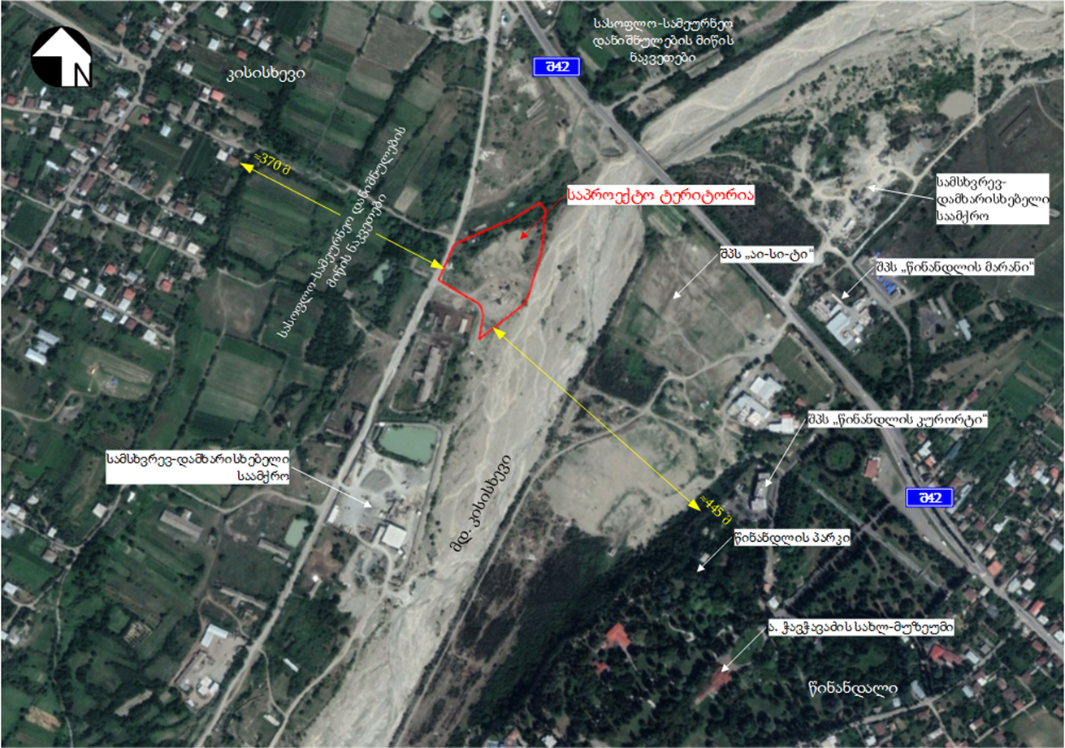
სურათი 3.1.2. ინერტული მასალების კარიერისა და საწარმოს ურთიერთგანლაგების სიტუაციური სქემა
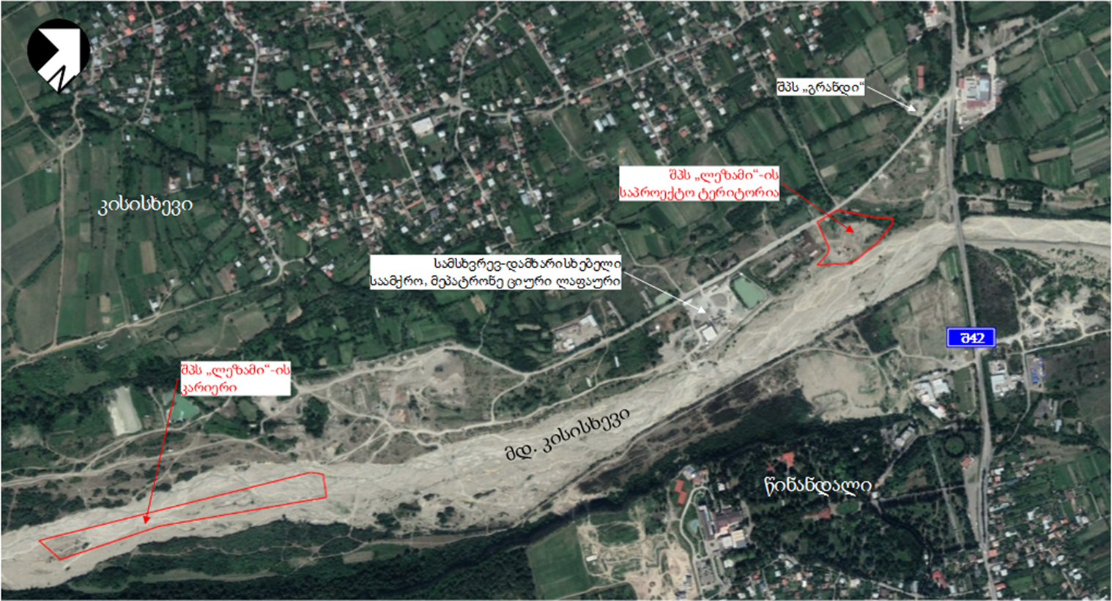
სურათი 3.1.3 საწარმოს ტერიტორიის გენ-გეგმა
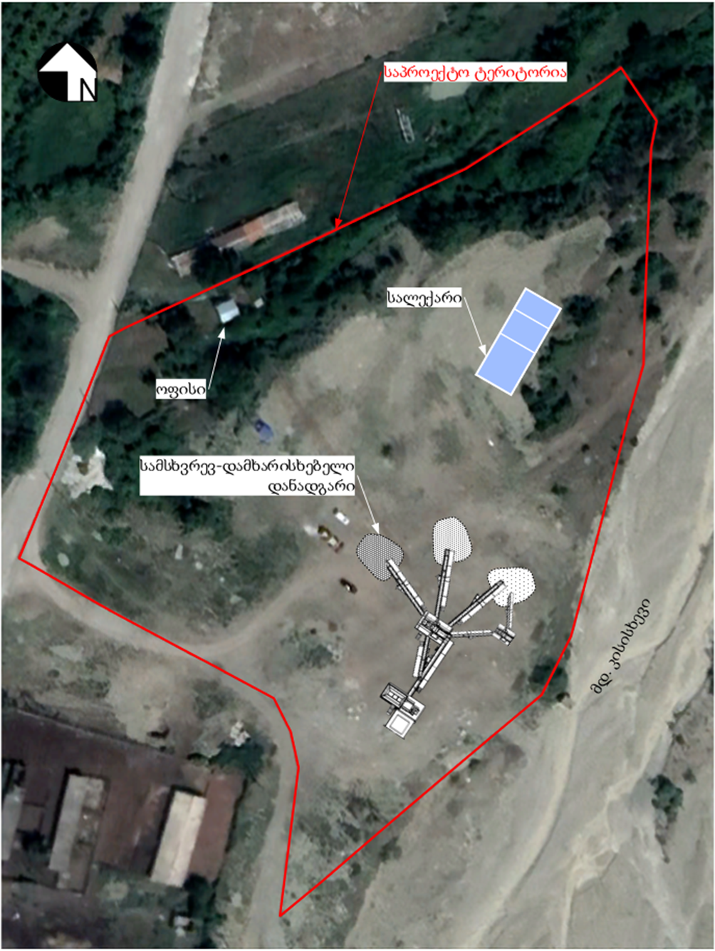
სურათი 3.1.4 ტერიტორიის ზოგადი ხედები
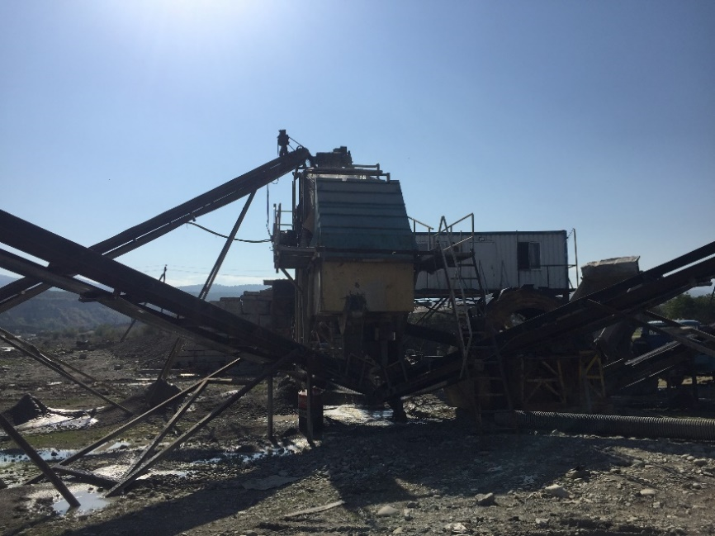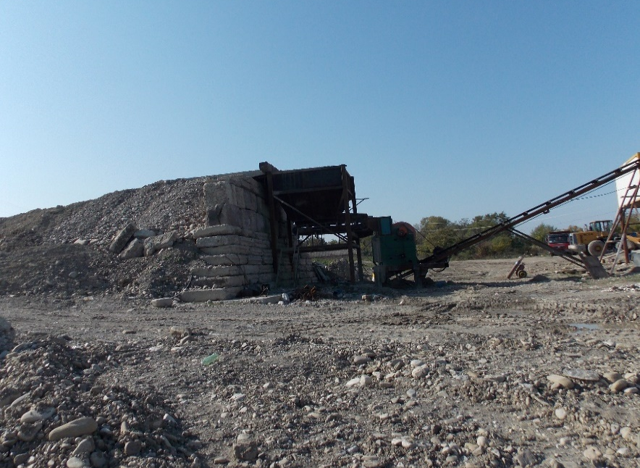
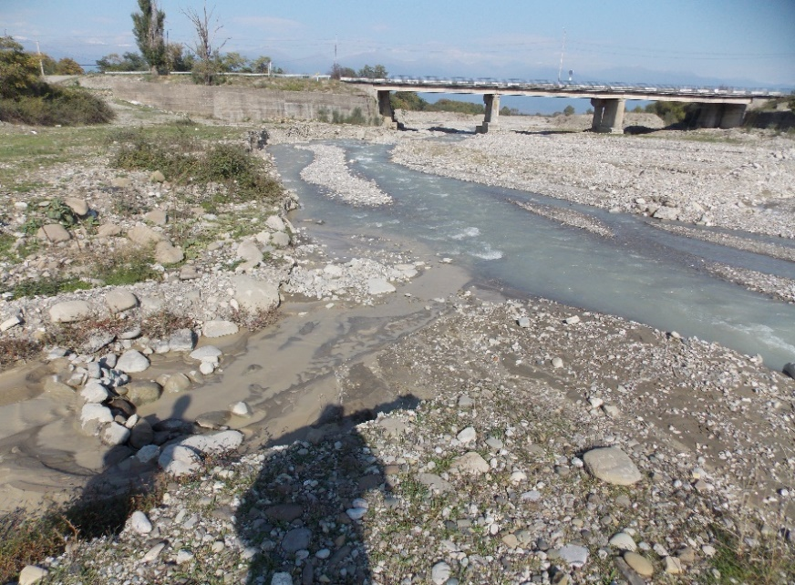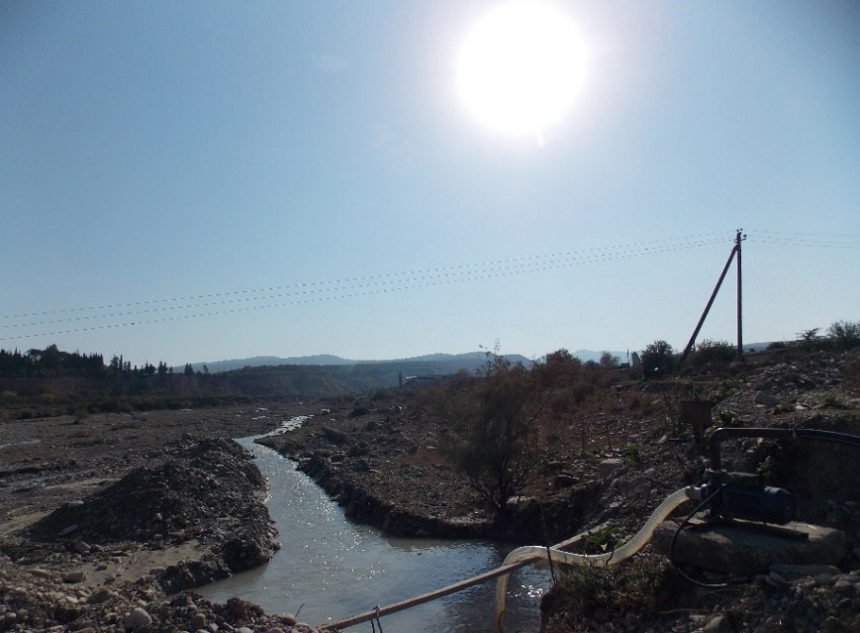

ტექნოლოგიური ციკლის აღწერა
საწარმოს ტექნოლოგიური ციკლი შედგება შემდეგი დანადგარ-მოწყობილობებისგან, რომლებიც დამზადებულია სპეციალური დაკვეთით:
- მიწოდების ბუნკერი – 25 მ³;
- ლენტური კონვეიერი;
- ქვიშის საცერი-სარეცხი;
- სამსხვრევი;
- ვიბრაციული ცხავი;
- სალექარი.
ტექნოლოგიური პროცესი ითვალისწინებს შემდეგ ოპერაციებს:
- ღორღის დასაწყობება;
- მიმღებ ბუნკერში ჩაყრა;
- ნედლეულის მიწოდება როტორულ სამსხვრეველაში;
- ლენტური ტრანსპორტიორით დამტვრეული მასის მიწოდება გამაცხავებელში;
- დამსხვრეული მასის გაცხრილვა;
- ცხრილზე დარჩენილი მსხვილი მასის ტექნოლოგიურ ციკლში დაბრუნება;
- პროდუქციის დასაწყობება.
შპს „ლეზამი“-ს მიერ მოხდება 500 მმ-მდე ფრაქციის ინერტული მასალების მიღება და შემდგომ 0-5, 5-12, 12-22 ფრაქციის პროდუქციის წარმოება.
სურათი 3.2.1 სამსხვრევ-დამხარისხებელი დანადგარის სქემა
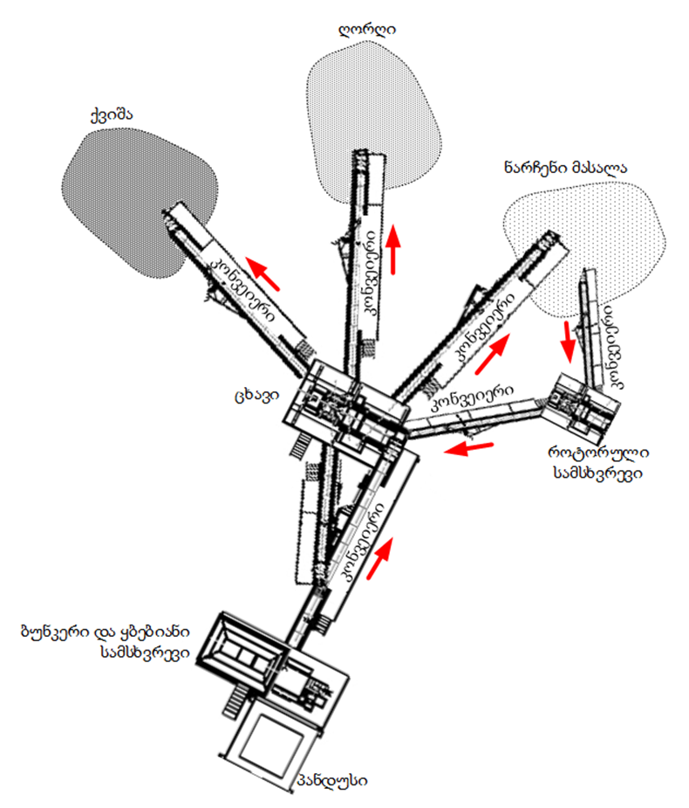

სალექარის დახასიათება
ტექნოლოგიური ციკლიდან მიღებული წყლის მართვისთვის გათვალისწინებულია სალექარის მოწყობა, რომლის ზომები შეადგენს: სიგრძე-25 მ, სიგანე-10 მ, სიღრმე-2,5 მ, შესაბამისად მოცულობა იქნება 617.5 მ³. სამსხვრევ-დამხარისხებელი საწარმოს საწარმოო ჩამდინარე წყლები დაბინძურებული იქნება შეწონილი ნაწილაკებით (საწარმოო ჩამდინარე წყლებში შეწონილი ნაწილაკების შემცველობა დაახლოებით იქნება 700-800 მგ/ლ), სალექარის უზრუნველყოფს ჩამდინარე წყლების 60 მგ/ლ-მდე გაწმენდას.
სალექარის ნალექისაგან გაწმენდა მოხდება შევსების მიხედვით, მაგრამ არაუგვიანეს კვირაში ერთხელ. ამოღებული ნალექის გაუწყლოება მოხდება სალექარის მიმდებარე ტერიტორიაზე, მოწყობილ მოედანზე, საიდანაც ნაწრეტი წყლის ჩაშვება მოხდება სალექარში. სალექარის გეგმა და ჭრილი იხილეთ ნახაზზე 3.3.1

სამშენებლო სამუშაოები
სამსხვრევ-დამხარისხებელი საწარმოს მოწყობის სამუშაოების მცირე მოცულობებიდან გამომდინარე, ტიპიური სამშენებლო ინფრასტრუქტურის მოწყობა საჭიროებას არ წარმადგენს. შესაბამისად სამშენებლო მასალების და საწარმოს დანადგარების დასაწყობებისათვის გამოყენებულ იქნა საწარმოს განთავსების ტერიტორია. საწარმო წარმოადგენს გადასატანი ტიპის დანადგარს, რომელიც მასშტაბურ სამშენებლო სამუშაოებს არ საჭიროებს. საწარმოს ინფრასტრუქტურის დამონტაჟება მოხდება შპს „ლეზამი“-ს პერსონალის მიერ.
ტერიტორიაზე სამსხვრევ-დამხარისხებელი საწარმოს ძირითადი ინფრასტრუქტურის მოწყობა დაწყებულია და მიმდინარეობს ექსპლუატაციისათვის მოსამზადებელი სამუშაოები. საწარმოს ტერიტორიაზე დაწყებულია საწარმოო ჩამდინარე წყლების სალექარისა და საასენიზაციო ორმოს მოწყობის მოსამზადებელი სამუშაოები.

საწარმოს მუშობის რეჟიმი და პერსონალი
ექსპლუატაციის პროცესში საწარმო იმუშავებს წელიწადში 265 დღე, 16 საათი, ორ ცვლიანი სამუშაო რეჟიმით. დასაქმებულთა მაქსიმალური რაოდენობა 12 ადამიანი. საწარმოში დასაქმებულთა ნაწილი იქნება ადგილობრივი მოსახლეობა.

ხანძარსაწინააღმდეგო ღონისძიებები
აღნიშნული საქმიანობის სპეციფიკიდან გამომდინარე, ხანძრის აღმოცენება-გავრცელების საფრთხე ძალიან დაბალია, რადგან საწარმოს არ აქვს ტერიტორიაზე ადვილად აალებადი მასალები, ტექნოლოგიური ციკლი მიმდინარეობს ელექტრო ენერგიაზე, თუმცა გაუთვალისწინებელი შემთხვევებისათვის, საწარმოს ტერიტორიაზე განთავსდება ცეცხლსაქრობი სტენდი, რომელიც გამოყენებული იქნება საწარმოს ოპერირების პერიოდში.

ნახაზი 3.3.1 საპროექტო სალექარის გეგმა და ჭრილი
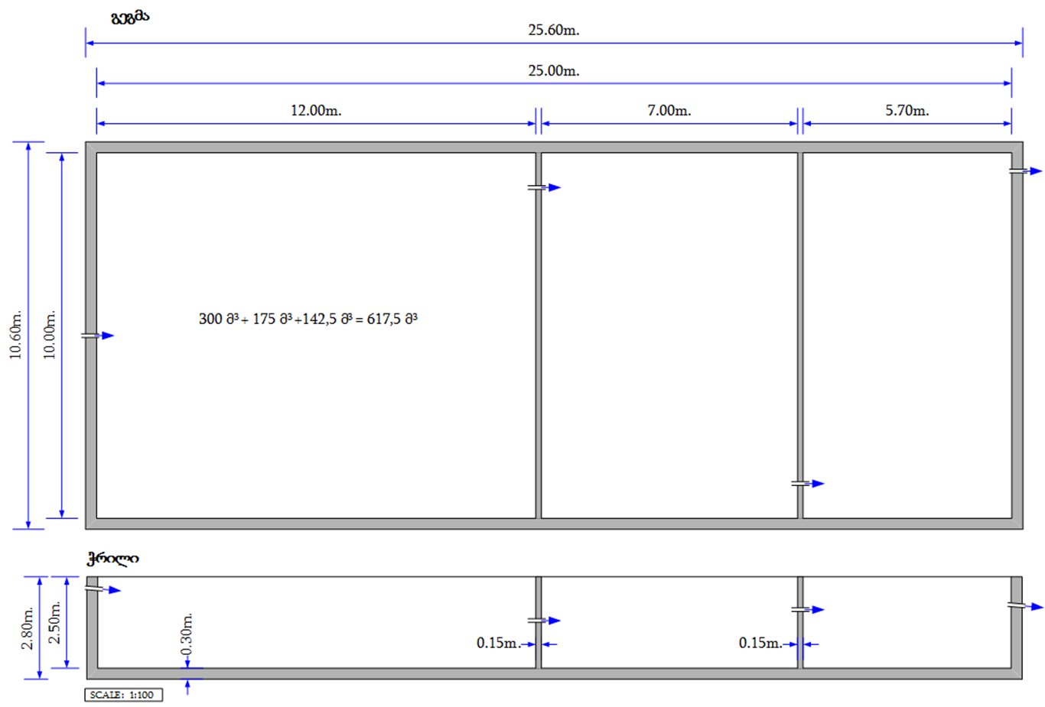

საწარმოს წყალმომარაგება და ჩამდინარე წყლების არინება
საწარმოში ექსპლუატაციის პროცესში გამოყენებული იქნება წყალი, როგორც სასმელ-სამეურნეო, ისე ტექნიკური დანიშნულებით, სასმელ-სამეურნეო დანიშნულებით ტერიტორიაზე გამოყენებული იქნება შემოტანილი (ბუტილირებული) წყალი, ხოლო ტექნიკური დანიშნულებით გამოიყენება მდ. კისისხევის წყალი.
საწარმოს ტექნოლოგიური ციკლიდან და საქმიანობის ხასიათიდან გამომდინარე, მნიშვნელოვანია, რომ ნავთობპროდუქტები განთავსებას საწარმოს ტერიტორიაზე ადგილი არ ექნება.

წყალმომარაგება
როგორც აღვნიშნეთ, საწარმოში გამოყენებული წყალი იქნება, როგორც ტექნიკური ასევე სასმელ- სამეურნეო დანიშნულების. სასმელ-სამეურნეო დანიშნულებით ტერიტორიაზე გამოყენებული იქნება ბუტილირებული წყალი, საწარმოში დასაქმებული პერსონალის მაქსიმალური რაოდენობის (12 ადამიანი) და წელიწადში სამუშაო დღეების (265 დღე) რაოდენობის გათვალისწინებით გამოყენებული სასმელ-სამეურნეო დანიშნულების წყლის მაქსიმალური რაოდენობა იქნება:
12 x 45 = 540 ლ/დღღ, ანუ 0.54 მ³/დღღ
540 x 265 =143 100 წელ ანუ 143.1 მ³/წელ
პროექტის მიხედვით საწარმოს ქვიშა-ხრეშის დამუშავება მოხდება სველი მეთოდით, რაც საჭიროებს წყლის გამოყენებას. ტექნიკური დანიშნულებით წყალაღება მოხდება მდ. კისისხევიდან. ტექნოლოგიური ციკლის მიხედვით, 1 მ³ ნედლეულის დამუშავებისთვის საჭიროა 1.2 მ³ წყალი. საწარმო იმუშავებს 16 საათიანი სამუშაო გრაფიკით 265 დღე, ტექნიკური დანიშნულების წყლის მაქსიმალური რაოდენობა იქნება:
28,3მ³ x 1,2 მ³ = 33.96 მ³/სთ
33.96 მ³/სთ x 16 სთ = 543.36 მ³/დღღ
543.36 მ3/დღღ x 265 დღე = 143990.4 მ³/წელ.
გაანგარიშების მიხედვით, საწარმოს ექსპლუატაციის ეტაპზე გამოყენებული ტექნიკური წყლის რაოდენობა 1 საათში იქნება 33.96 მ³/სთ, დღეში 543.36 მ³/დღღ, ხოლო წელიწადში 143990.4 მ³/წელ.

ჩამდინარე წყლების არინება
სამეურნეო-საყოფაცხოვრებო წყლების შეგროვება მოხდება ჰერმეტული საასენიზაციო ორმოს საშუალებით, რომლის განტვირთვა მოხდება შესაბამის სამსახურთან გაფორმებული ხელშეკრულების საფუძველზე. წარმოქმნილი სასმელ-სამეურნეო წყლის რაოდენობა იანგარიშება გამოყენებულ წყლის 5%-იანი დანაკარგის გათვალისწინებით, აქედან გამომდინარე შეგროვებული სამეურნეო-საყოფაცხოვრებო წყლის რაოდენობა 1 დღეში იქნება 0.513 მ³/დღღ, ხოლო წელიწადში 135.945 მ³/წელ.
სამსხვრევ დამხარისხებელი საწარმოს ექსპლუატაციის პროცესში წარმოქმნილი ჩამდინარე ტექნიკური წყლის რაოდენობა იანგარიშება გამოყენებულ წყლის 20%-იანი დანაკარგის გათვალისწინებით (20%-იან დანაკარგს ადგილი აქვს ინერტული მასალის დასველებასთან და აორთქლებასთან დაკავშირებით). შესაბამისად წარმოქმნილი ტექნიკური ჩამდინარე წყლის რაოდენობა იქნება: 1 საათში 27.168 მ³/სთ, დღეში 434.688 მ³/დღღ, ხოლო წელიწადში 115192.32 მ³/წელ.

ზოგადი ინფორმაცია გარემოზე შესაძლო ზემოქმედების და მისი სახეების შესახებ, რომლებიც შესწავლილი იქნება გზშ-ის პროცესში
გარემოსდაცვითი შეფასების კოდექსის მიხედვით, სკოპინგის ანგარიშში წარმოდგენილი უნდა იყოს პროექტის განხორციელების შედეგად გარემოზე შესაძლო ზემოქმედების შესახებ ზოგადი ინფორმაცია. ამ ეტაპზე მოპოვებული ინფორმაციის საფუძველზე, წინამდებარე ანგარიშში განხილულია გარემოზე ზემოქმედების შემდეგი სახეები:
- ზემოქმედება ატმოსფერული ჰაერის ხარისხზე;
- ხმაურის გავრცელებით მოსალოდნელი ზემოქმედება;
- გრუნტის დაბინძურების რისკი;
- ზემოქმედება გეოლოგიურ გარემოზე;
- ნარჩენებით გარემოს დაბინძურების რისკი;
- ზემოქმედება წყლის გარემოზე
- ზემოქმედება ნიადაგის ნაყოფიერ ფენასა და გრუნტის ხარისხზე
- ზემოქმედება ბიოლოგიურ გარემოზე
- ზემოქმედება დაცულ ტერიტორიებზე
- შესაძლო ვიზუალურ-ლანდშაფტური ცვლილება
- ადამიანის ჯანმრთელობასა და უსაფრთხოებაზე ზემოქმედება
- სატრანსპორტო ნაკადებზე ზემოქმედება
- ნარჩენების წარმოქმნით მოსალოდნელი ზემოქმედება;
- ისტორიულ-კულტურული მემკვიდრეობის ძეგლებზე ზემოქმედება
- ტრანსსასაზღვრო ზემოქმედება
- კუმულაციური ზემოქმედება
ქვეთავებში, მოკლედ განხილულია პროექტის განხორციელებით მოსალოდნელი ზემოქმედების სახეები.

ზემოქმედება ატმოსფერული ჰაერის ხარისხზე
როგორც აღვნიშნეთ, საწარმო წარმოადგენს გადასატანი ტიპის დანადგარს, რომელიც მასშტაბურ სამშენებლო სამუშაოებს არ საჭიროებს და დანადგარის დამონტაჟების დროს გამორიცხავს ატმოსფერულ ჰაერზე რაიმე სახის ზემოქმედებას.
ექსპლუატაციის პერიოდში, ატმოსფერულ ჰაერზე ზემოქმედება მოსალოდნელია მასში მავნე ნივთიერებების კონცენტრაციის ზრდით, თუმცა როგორც აღვნიშნეთ საწარმო იმუშავებს სველი მეთოდით, რაც მინიმუმამდე ამცირებს მტვრის ემისიებს ატმოსფეროში. სამსხვრევ-დამხარისხებელი საწარმოს ექსპლუატაციის პროცესში ატმოსფერული ჰაერის ხარისხზე ზემოქმედების შეფასების მიზნით, ჩატარებული იქნა შესაბამისი გაანგარიშება და მავნე ნივთიერებების გავრცელების მოდელირება.
ცხრილში 5.1.1 მოცემულია საკონტროლო წერტილებში დამაბინძურებელ ნივთიერებათა (არაორგანული მტვერი) მაქსიმალური კონცენტრაციები ზდკ-წილებში, ხოლო სურათზე 5.1.1. ატმოსფერულ ჰაერში მავნე ნივთიერებათა გაბნევის გრაფიკული ამონაბეჭდი.
ცხრილი 5.1.1
მავნე ნივთიერების დასახელება | მავნე ნივთიერებათა ზღვრულად დასაშვები კონცენტრაციის წილი ობიექტიდან
მავნე ნივთიერების დასახელება | უახლოესი დასახლებული პუნქტის საზღვარზე | 500 მ რადიუსის საზღვარზე
1 | 2 | 3
შეწონილი ნაწილაკები | 0,049 | 0,041
სურათი 5.1.1 ატმოსფერულ ჰაერში მავნე ნივთიერებათა გაბნევის ანგარიშის გრაფიკული ამონაბეჭდი
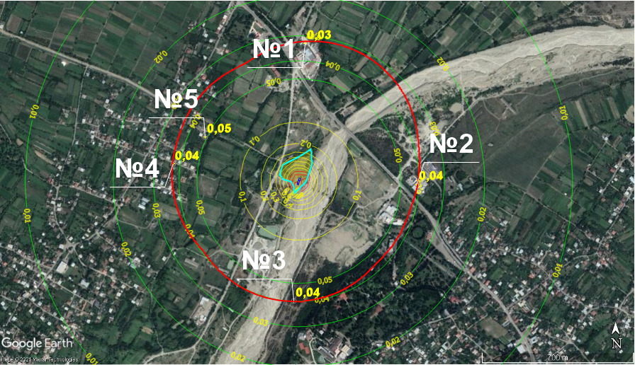
შეწონილი ნაწილაკების (კოდი 2902) მაქსიმალური კონცენტრაცია 500 მ-ანი ზონის საზღვარზე (წერტილები N 1,2,3,4) და უახლოესი დასახლებული ზონის საზღვარზე (წერტილი N 5)
სამსხვრევი საწარმოს გაანგარიშების შედეგების ანალიზით ირკვევა, რომ სამსხვრევის ფუნქციონირების პროცესში და სხვა ატმოსფერული ჰაერის დაბინძურების წყაროების მიერ გაფრქვეულ მავნე ნივთიერებათა რაოდენობა მცირეა. დაცილების მანძილის გათვალისწინებით საცხოვრებელი ზონის საზღვარზე, ატმოსფერული ჰაერის ხარისხი არ გადააჭარბებს კანონმდებლობით გათვალისწინებულ ნორმებს. ზღვრულად დასაშვები კონცენტრაციების გადაჭარბებას ადგილი არ ექნება ასევე 500 მეტრიანი ნორმირებული ზონის მიმართ. ამდენად სამსხვრევი საწარმოს სამუშაო რეჟიმის პირობებში ჰაერის ხარისხის გაუარესებას ადგილი არ ექნება.
ატმოსფერულ ჰაერში მავნე ნივთიერებების გაბნევის გაანგარიშების შედეგები იხ. დანართში N 1

ხმაურის გავრცელებით მოსალოდნელი ზემოქმედება
საწარმოს ექსპლუატაციის პროცესში ხმაურის გავრცელების ძირითადი წყაროს წარმოადგენს სამსხვრევ-დამხარისხებელი დანადგარი და ტექნიკა. ექსპლუატაციის პროცესში საწარმოს ტერიტორიაზე იმუშავებს 1 ავტოთვითმცლელი და 1 ავტოდამტვირთველი. სამსხვრევ დამხარისხებელი დანადგარის ხმაურის გავრცელების მაქსიმალური დონე შეადგენს 90 დბა-ს, ავტოთვითმცლელის 80 დბა-ს, ხოლო ავტოდამტვირთველის 85 დბა-ს.
ხმაურის გავრცელების გაანგარიშებები ხორციელდება შემდეგი თანმიმდევრობით:
- განისაზღვრება ხმაურის წყაროები და მათი მახასიათებლები;
- შეირჩევა საანგარიშო წერტილები დასაცავი ტერიტორიის საზღვარზე;
- განისაზღვრება ხმაურის გავრცელების მიმართულება ხმაურის წყაროებიდან საანგარიშო წერტილებამდე და სრულდება გარემოს ელემენტების აკუსტიკური გაანგარიშებები, რომლებიც გავლენას ახდენს ხმაურის გავრცელებაზე (ბუნებრივი ეკრანები, მწვანე ნარგავები და ა.შ.);
- განისაზღვრება ხმაურის მოსალოდნელი დონე საანგარიშო წერტილებში და ხდება მისი შედარება ხმაურის დასაშვებ დონესთან;
- საჭიროების შემთხვევაში, განისაზღვრება ხმაურის დონის საჭირო შემცირების ღონისძიებები.
საანგარიშო წერტილში ბგერითი წნევის ოქტავური დონეები, გაიანგარიშება ფორმულით:
(1)
სადაც,
L_{р} – ხმაურის წყაროს სიმძლავრის ოქტავური დონე;
Ф – ხმაურის წყაროს მიმართულების ფაქტორი, უგანზომილებო, განისაზღვრება ცდის საშუალებით და იცვლება 1-დან 8-მდე ბგერის გამოსხივების სივრცით კუთხესთან დამოკიდებულებით);
r – მანძილი ხმაურის წყაროდან საანგარიშო წერტილამდე;
Ω – ბგერის გამოსხივების სივრცითი კუთხე, რომელიც მიიღება: Ω = 4π-სივრცეში განთავსებისას; Ω = 2π- ტერიტორიის ზედაპირზე განთავსებისას; Ω = π - ორ წიბოიან კუთხეში; Ω = π/2 – სამ წიბოიან კუთხეში;
β_{а} – ატმოსფეროში ბგერის მილევადობა (დბ/კმ) ცხრილური მახასიათებელი.
ოქტავური ზოლების საშუალო გეომეტრიული სიხშირეები, Hჰც. | 63 | 125 | 250 | 500 | 1000 | 2000 | 4000 | 8000
β_{а} დბ/კმ | 0 | 0.3 | 1.1 | 2.8 | 5.2 | 9.6 | 25 | 83
ხმაურის წარმოქმნის უბანზე ხმაურის წყაროების დონეების შეჯამება ხდება ფორმულით:
(2)
სადაც: L_{рi} –არის i-ური ხმაურის წყაროს სიმძლავრე.
გათვლების შესასრულებლად გაკეთებულია შემდეგი დაშვებები:
- თუ ერთ უბანზე განლაგებულ რამდენიმე ხმაურის წყაროს შორის მანძილი გაცილებით ნაკლებია საანგარიშო წერტილამდე მანძილისა, წყაროები გაერთიანებულია ერთ ჯგუფში. მათი ჯამური ხმაურის დონე დათვლილია ფორმულით: ;
- ერთ ჯგუფში გაერთიანებული წყაროების ხმაურის ჯამური დონის გავრცელების შესაფასებლად საანგარიშო წერტილამდე მანძილად აღებულია მათი გეომეტრიული ცენტრიდან დაშორება (როგორც აღინიშნა ასამსხვრევ-დამხარისხებელი საწარმოდან საცხოვრებელ სახლამდე უმოკლესი მანძილი შეადგენს 370 მ-ს);
- სიმარტივისთვის გათვლები შესრულებულია ბგერის ექვივალენტური დონეებისთვის (დბა) და ატმოსფეროში ბგერის ჩაქრობის კოეფიციენტად აღებულია მისი ოქტავური მაჩვენებლების გასაშუალოებული სიდიდე: β_{საშ}=10.5 დბ/კმ;
მონაცემების მე-2 ფორმულაში ჩასმით მივიღებთ საწარმოო ტერიტორიაზე მოქმედი ხმაურის გამომწვევი წყაროების ერთდროული მუშაობის შედეგად გამოწვეული ხმაურის მაქსიმალურ ჯამურ დონეს, ანუ ხმაურის დონეს გენერაციის ადგილას:
10lg (10^{0,1x90} )= 91.5 დბა.
მონაცემების პირველ ფორმულაში ჩასმით მივიღებთ:
=– 15*lg370+10*lg2–10.5*90/1000-10xlg2 π=44 დბა
გაანგარიშების შედეგი მოცემულია ცხრილში 6.2.2.1
ცხრილი 5.2.1 ხმაურის გავრცელების გაანგარიშების შედეგები
ძირითადი მომუშავე მანქანა-მოწყობილობები | ხმაურის ექვივ. დონე გენერაციის ადგილზე, დბა | მანძილი უახლოეს რეცეპტორამდე, მ | ხმაურის ექვ. დონე უახლოეს რეცეპტორთან, დბა | ნორმა
სამსხვრევ დამხარისხებელი დანადგარი | 91.5 | 370 | 44 | დღის საათებში-50 დბა.  საღამოს საათებში-45 დბა,  ღამის საათებში-40 დბა
როგორც აღვნიშნეთ, საწარმო იმუშავებს 16 სთ-ს დღე-ღამეში, რაც გულისხმობს იმას, რომ საწარმო იმუშავებს, როგორც დღის, ასევე საღამოს პერიოდში. საქართველოს მთავრობის 2017 წლის 15 აგვისტო №398 დადგენილების შესაბამისად, ხმაურის ნორმები სხვადასხვა დღის და ღამის პერიოდში (დღე – 08:00 სთ-დან 19:00 სთ-მდე, საღამო – 19:00 სთ-დან 23:00 სთ-მდე და ღამე 23:00 სთ-დან 08:00 სთ-მდე). ამრიგად, ყველაზე უარესი სცენარის გათვალისწინებით, სამსხვრევ- დამხარისხებელი საწარმოს ტერიტორიაზე ხმაურის გავრცელების მაქსიმალურმა დონემ შეიძლება შეადგინოს 91.5 დბა, ხოლო უახლოეს საცხოვრებელ სახლთან 44 დბა, რაც
საქართველოს კანონმდებლობით დადგენილ, დღის ხმაურის მაჩვენებელს (დღის საათებში-50 დბა, საღამოს საათებში-45 დბა) არ გადააჭარბებს. ამასთან საგულისხმოა, რომ უშუალოდ საწარმო მდებარეობს ჰიფსომეტრიულად შედარებით დაბალ ნიშნულზე ვიდრე, დასახლებული პუნქტი და საცხოვრებელი სახლები, ასევე უახლოეს საცხოვრებელ სახლამდე, არსებობს სხვადასხვა ხმაურის გავრცელების შემაკავებელი ბუნებრივი ბარიერები, როგორიც არის ხე-მცენარეები და რელიეფური პირობები, რომელიც მინიმუმ 5-10 დბა-ით შეამცირებს ხმაურის გავრცელებას. ყოველივე ზემოთ ხსენებულის გათვალისწინებით, შპს „ლეზამი“-ს საქმიანობის შედეგად უახლოეს საცხოვრებელ სახლთან მოსალოდნელია ხმაურის დონის მცირედი ცვლილება და ფაქტობრივად შესაძლოა შეადგინოს მხოლოდ 34-39 დბა.
აღნიშნულის გათვალისწინებით, ხმაურის გავრცელებასთან დაკავშირებული ნეგატიური ზემოქმედების რისკი ძალზე დაბალია და მნიშვნელოვანი შემარბილებელი ღონისძიებების გატარება არ იქნება სავალდებულო, თუმცა საჩივრების შემთხვევაში კომპანია აღწერს მათ საჩივრების ჟურნალში და შესაბამის რეაგირებას მოახდენს.
საწარმოს ექსპლუატაციის ეტაპზე ხმაურის გავრცელებით უარყოფითი ზემოქმედება მოსალოდნელია საწარმოში დასაქმებული პერსონალზეც, რისთვისაც საჭიროა ასეთ სამუშაოებში ჩართული ადამიანები (განსაკუთრებით მნიშვნელოვანი ხმაურის გამომწვევ დანადგარებთან მუშაობის დროს), აღჭურვილი იქნენ დამცავი საშუალებებით.
ზემოთ აღნიშნულის გათვალისწინებით შეიძლება ითქვას, რომ დაგეგმილი საქმიანობის პროცესში ხმაურის გავრცელებით მოსალოდნელი ზემოქმედება არ იქნება მნიშვნელოვანი.

ზემოქმედება გეოლოგიურ გარემოზე
საწარმოს განთავსების ტერიტორია მდებარეობს მდ. კისისხევის მარცხენა სანაპიროს პირველ ტერასაზე. ტერიტორია სწორი ზედაპირისა და საშიში გეოდინამიკური პროცესების განვითარების რაიმე ნიშნები არ ფიქსირდება. შეიძლება ითქვას, რომ ტერიტორია გეოლოგიური თვალსაზრისით სტაბილურია და არც ექსპლუატაციის ეტაპზე, საშიში გეოდინამიკური პროცესების გააქტიურების რისკი არ არსებობს.
საპროექტო ტერიტორია მდ. კისისხევის სანაპიროდან დაცილებულია დაახლოებით 60 მ-ით, ხოლო მდინარის კალაპოტის და საწარმოს ტერიტორიის ნიშნულებს შორის სხვაობა 3-4 მ-ის ფარგლებშია. შესაბამისად ტერიტორიის მდინარის წყლით დატბორვის რისკი მინიმალურია.
გამომდინარე იქიდან რომ საწარმოს მშენებლობის პროცესი არ გულისხმობდა მასშტაბურ სამშენებლო სამუშაოებს (მათ შორის მიწის სამუშაოებს) და შესაბამისად გეოლოგიურ გარემოზე ზემოქმედების რისკი მინიმალურია.

ზემოქმედება წყლის გარემოზე
წყლის გარემოზე ზემოქმედება შესაძლებელია გამოიწვიოს გამოყენებული ტექნიკური და სასმელ-სამეურნეო წყლების არასწორმა მართვამ.
საწარმოო ჩამდინარე წყლები, საქმიანობის სპეციფიკიდან გამომდინარე, დაბინძურებული იქნება მხოლოდ შეწონილი ნაწილაკებით, რომლის გასაწმენდად მოეწყობა, სამ სექციიანი, სალექარი. გაწმენდილი წყალი ჩაშვებული იქნება მდ. კისისხევში.
რაც შეეხება სამეურნეო-ფეკალურ წყლებს, მის შესაგროვებლად ტერიტორიაზე მოეწყობა საასენიზაციო ორმო, რომლის განტვირთვაც, შევსების შესაბამისად მოხდება, ადგილობრივი მუნიციპალური სამსახურის მიერ, შესაბამისი ხელშეკრულების საფუძველზე.
წყლის გარემოზე ზემოქმედება მოსალოდნელია, იმ შემთხვევაში თუ საწარმოს მიერ გამოყენებული წყალი გაწმენდის გარეშე ჩაეშვება ზედაპირული წყლის ობიექტში, შესაბამისად მდინარეში მოიმატებს შეწონილი ნაწილაკების რაოდენობა, მაგრამ ტექნოლოგიური ციკლის სრული დაცვისა და სალექარის დროული გაწმენდის შემთხვევაში, მდინარის დაბინძურება მოსალოდნელი არ არის. აქვე უნდა აღნიშნოს, რომ საწარმოს ტერიტორიაზე, ასევე არ არსებობს სანიაღვრე წყლების პოტენციურად დამაბინძურებელი წყაროები.
საწარმოს ტერიტორიის სიახლოვეს მიწისქვეშა წყლების გამოსავლები არ ფიქსირდება. როგორც აღინიშნა სამეურნეო-საყოფაცხოვრებო წყლების შეგროვება მოხდება საასენიზაციო ორმოს საშუალებით, ხოლო საწარმოო ჩამდინარე წყლების გაწმენდისათვის მოეწყობა სალექარი. აღნიშნულის გათვალისწინებით მიწისქვეშა წყლების ხარისხზე ზემოქმედების რისკი მინიმალურია.

ზემოქმედება ნიადაგის ნაყოფიერ ფენასა და გრუნტის ხარისხზე
შპს „ლეზამი’’-ს მიერ საწარმოს მოსაწყობად შერჩეული ტერიტორია გამოირჩეოდა მაღალი ანთროპოგენური დატვირთვით, რაც გამოწვეულია მასზე მოსახლეობის მხრიდან თვითნებური სამშენებლო მასალების სანაყაროს მოწყობით, აქედან გამომდინარე გრუნტის ფენა სრულიად სახეცვლილია, ხოლო ნიადაგის ნაყოფიერი ფენა პრაქტიკულად არ გვხვდება.
საწარმოს მოწყობის და ექსპლუატაციის ეტაპზე, გრუნტზე ზემოქმედება შეიძლება იქონიოს, ნარჩენების არასწორმა მართვამ და ტერიტორიაზე გაუმართავი სატრანსპორტო საშუალებების გადაადგილებამ. აქვე უნდა აღინიშნოს, რომ სამეურნეო-ფეკალური წყლები, შეგროვდება ჰერმეტულ საასენიზაციო ორმოში და გატანა მოხდება შევსების შესაბამისად. კომპანიის მხრიდან მნიშნელოვანია, მკაცრად გაკონტროლდეს ტერიტორიაზე გადაადგილებული სატრანსპორტო საშუალებების გამართულობა. გრუნტის დაბინძურების თავიდან ასარიდებლად, საჭიროა გარემოსდაცვითი ნორმების შესრულება და ნარჩენების სწორი მართვა.
ყოველივე ზემოთ აღნიშნულის გათვალისწინებით და საქმიანობის მასშტაბიდან გამომდინარე, შეიძლება ითქვას, რომ კომპანიის მხრიდან, გრუნტის ხარისხზე ზემოქმედება შეიძლება იყოს მინიმალური.

ზემოქმედება ბიოლოგიურ გარემოზე
საწარმო ტერიტორია მდებარეობს ურბანულ რეგიონში, საიდანაც ტყით დაფარული ტერიტორიები დაცილებულია მნიშვნელოვანი მანძილებით და შესაბამისად ექსპლუატაციის პროცესში ხმაურის გავრცელებასთან დაკავშირებული ზემოქმედება ცხოველთა სახეობებზე არ იქნება მნიშნელოვანი, ასევე უნდა აღინიშნოს, რომ საწარმოს ტერიტორიაზე მცენარეული საფარი წარმოდგენილი არ არის, ასევე მაღალი ანთროპოგენური დატვირთვიდან გამომდინარე და ცხოველთა საბინადრო არეალების არსებობასაც პრაქტიკულად გამოირიცხება.

ზემოქმედება დაცულ ტერიტორიებზე
საწარმოს ტერიტორია მნიშვნელოვანი მანძილითაა დაცილებული უახლოესი დაცული ტერიტორიების საზღვრებიდან. აქედან გამომდინარე შეგვიძლია ვთქვათ, რომ დაცულ ტერიტორიებზე ზემოქმედება არ არის მოსალოდნელი

შესაძლო ვიზუალურ-ლანდშაფტური ცვლილება
როგორც წინამდებარე ანგარიშშია მოცემული, საწარმოს განთავსების ტერიტორია წლების განმალობაში გამოყენებული იყო სამშენებლო და საყოფაცხოვრებო ნარჩენების არასანქცირებულ ნაგავსაყრელად და შესაბამისად წარმოდგენილი იყო ტიპიური ტექნოგენური ლანდშაფტი. საწარმოს მოწყობის სამუშაოები დაწყებამდე მოხდა ტერიტორიიდან ნარჩენებისაგან გასუფთავება. აღსანიშნავია, რომ უშუალოდ შპს „ლეზამი“-ს საწარმოს ტერიტორიაზე მცენარეული საფარი წარმოდგენილი არ არის და შესაბამისად საწარმოს მოწყობა მცენარეული საფარის გარემოდან ამოღებასთან დაკავშირებული არ ყოფილა და ამასთან დაკავშირებით ვიზუალურ ცვლილებებს ადგილი არ ქონია.
საწარმოს დანადგარ-მოწყობილობის არსებობა გარკვეულად ცვლის ტერიტორიაზე არსებულ ვიზუალურ ფონს, კერძოდ: ვიზუალური-ლანდშაფტური ცვლილებები აღქმადია ახმეტა-თელავი-ბაკურციხის საავტომობილო გზაზე მოძრავი სატრანსპორტო საშუალებების მგზავრებისათვის და ასევე მდ. კისისხევის მარჯვენა სანაპიროს ფერდობებიდან. სოფ. კისისხევის საცხოვრებელი ზონიდან საწარმოს ინფრასტრუქტურა ხილული არ არის და შესაბამისად ზემოქმედებას ადგილი არ აქვს.
საწარმოს ტერიტორიის ახმეტა-თელავი-ბაკურციხის საავტომობილო გზიდან დაცილების მანძილის გათვალისწინებით ვიზუალურ-ლანდშაფტური ცვლილების გამოწვეული ზემოქმედება არ იქნება მნიშვნელოვანი. აქვე უნდა აღნიშნოს, რომ შპს „ლეზამი“ საწარმოს ტერიტორიის პერიმეტრზე, ჩრდილო-აღმოსავლეთის მხარეს გეგმავს გამწვანების ზოლის მოწყობას, რაც კიდევ უფრო შეამცირებს ზემოქმედებას.

ისტორიულ-კულტურული მემკვიდრეობის ძეგლებზე ზემოქმედება
როგორც წინამდებარე ანგარიშშია მოცემული, საწარმოს ინფრასტრუქტურა მოწყობილია მდ. კისისხევის მარცხენა სანაპიროს პირველ ტერასაზე არსებულ, მაღალი ანთროპოგენური დატვირთვის ტერიტორიაზე. სამსხვრევ-დამხარისხებელი დანადგარი მონტაჟის პროცესში რაიმე არტეფაქტის გამოვლენას ადგილი არ ქონია. დანადგარი გადასატანი ტიპისაა და მისი მოწყობა დიდი მოცულობის მიწის სამუშაოების შესრულებასთან დაკავშირებული არ ყოფილა.
საწარმოს ჩრდილოეთის მხარეს მდებარეობს კულტურული მემკვიდრეობის უძრავი ძეგლი „ციხის წისქვილი“, რომელიც სამსხვრევ-დამხარისხებელი დანადგარის განთავსების ადგილიდან დაცილებული არანაკლებ 260 მ-ით, ხოლო მდინარის მარჯვენა სანაპიროზე დაახლოებით 500 მ -ის დაცილებით ალექსანდრე ჭავჭავაძის სახლ-მუზეუმის ტერიტორია.
„თელავის მუნიციპალიტეტში, სოფ. კისისხევის მიმდებარე ტერიტორიაზე შპს „ლეზამი“-ს სასარგებლო წიაღისეულის (ქვიშა-ხრეშის) გადამამუშავებელი საწარმოს მოწყობისა და ექსპლუატაციის სკრინინგის გადაწყვეტილების შესახებ“ საქართველოს გარემოს დაცვისა და სოფლის მეურნეობის მინისტრის 10/02/2022 წლის N2-94 ბრძანებით განსაზღვრულია კულტურული მემკვიდრეობის უძრავ ძეგლზე ციხის წისქვილზე შესაძლო ზემოქმედების შეფასების ვალდებულება. როგორც სკრინინგის ანგარიშშია მოცემული, აღნიშნული კულტურული მემკვიდრეობის ძეგლი, შპს „ლეზამი“-ს საწარმოს ტერიტორიის საზღვრიდან დაცილებულია 150 მ-ით, მაგრამ უშუალოდ სამსხვრევ დამხარისხებელი დანადგარის განთავსების ადგილიდან (დღეისათვის დანადგარი დამონტაჟებული) დაცილება შეადგენს არანაკლებ 260 მ-ს. შესაბამისად საწარმოს სამსხვრევ-დამხარისხებელი დანადგარი მდებარეობს ძეგლის ფიზიკური დაცვის ზონის საზღვრის გარეთ, მაგრამ მოქცეულია ვიზუალური დაცვის ზონის ფარგლებში.
„ციხის წისქვილის“ ნაგებობის სიმაღლე შეადგენს 8 მ-ს. აღსანიშნავია ის ფაქტი, რომ ძეგლსა და სამსხვრევ-დამხარისხებელ დანადგარს შორის წარმოდგენილია მცენარეული საფარის ვიწრო ზოლი და არსებული ძველი ნაგებობა, რის გამოც კულტურული მემკვიდრეობის ძეგლის ტერიტორიიდან დანადგარის ინფრასტრუქტურა არ არის ხილული.
მნიშვნელოვანია ის ფაქტი, რომ კულტურული მემკვიდრეობის ძეგლის მნიშვნელოვან ვიზუალური რეცეპტორად უნდა ჩაითვალოს ახმეტა-თელავი-ბაკურციხის საავტომობილო გზაზე მოძრავი სატრანსპორტო საშუალებების მგზავრები და ტურისტები. აღსანიშნავია, რომ საავტომობილო გზასთან უშუალო სიახლოვეს მდებარეობს კულტურული მემკვიდრეობის ძეგლი და შემდგომ 260 მ-ის დაცილებით მდებარეობს შპს „ლეზამი“-ს საწარმოს ინფრასტრუქტურა, რაც მინიმუმამდე ამცირებს ძეგლის ვიზუალურ ხედზე ზემოქმედების რისკებს.
როგორც 5.8 პარაგრაფშია მოცემული, შპს „ლეზამი“ საწარმოს ტერიტორიის პერიმეტრზე გეგმავს მწვანე საფარის ზოლის მოწყობას, რაც ასევე მნიშვნელოვანი იქნება ზემოქმედების შემცირების თვალსაზრისით.

სურათი 5.9.1. შპს „ლეზამი“-ს საწარმოს და კულტურული მემკვიდრეობის უძრავი ძეგლის „ციხის წისქვილი“-ს განთავსების სიტუაციური სქემა
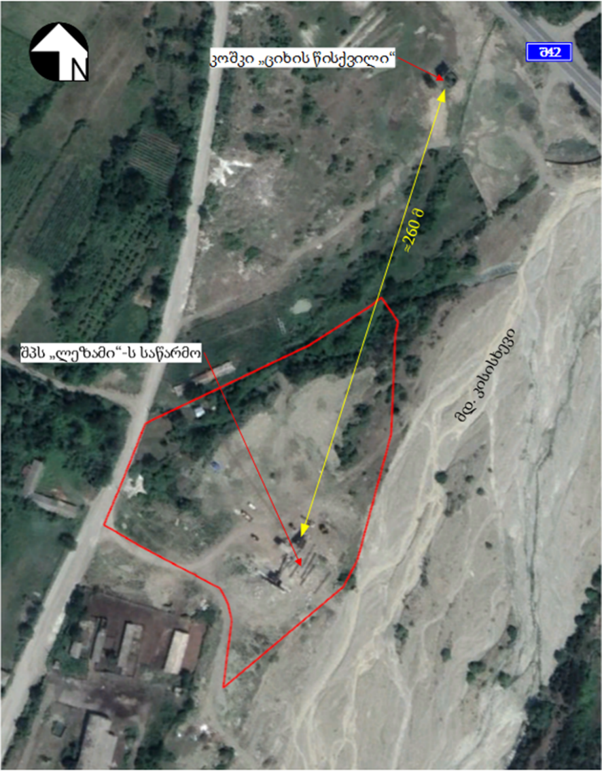

ადამიანის ჯანმრთელობასა და უსაფრთხოებაზე ზემოქმედება
ადამიანის ჯანმრთელობაზე შესაძლო ნეგატიური ზემოქმედების რისკებიდან აღსანიშნავია ატმოსფერული ჰაერის ხარისხის და აკუსტიკური ფონის შეცვლა. საწარმოს ტექნოლოგიური ციკლის გათვალისწინებით, ატმოსფერულ ჰაერზე ზემოქმედება შეიძლება იყოს მინიმალური, ხოლო აკუსტიკურ ფონზე ზემოქმედების რისკი დაბალი. საწარმოს ტერიტორიაზე ხმაურის დონემ შეიძლება მიაღწიოს 91.5 დბა-ს, რაც განაპირობებს დასაქმებულ პერსონალზე ნეგატიური ზემოქმედების რისკებს, რისთვისაც გათვალისწინებულია შესაბამისი შემარბილებელი ღონისძიებები (ხმაურის გავრცელების მაღალი რისკის სამუშაო უბნებზე დასაქმებული პირები აღჭურვილი იქნებიან სპეციალური დამცავი საშუალებებით), რაც შეეხება ხმაურის გავრცელებას და ატმოსფერული ჰაერის ხარისხის გაუარესებას, საცხოვრებელი ზონის საზღვარზე, გამოთვლებმა ცხადყო, რომ ატმოსფერული ჰაერის ხარისხის გაუარესებას ადგილი არ ექნება, ხოლო ხმაურის რეალური დონე უახლოესი სახლის საზღვართან შეადგენს 34-39 დბა-ს.
საწარმოში დასაქმებულ პერსონალს აქვს მუშობის მრავალწლიანი გამოცდილება, თუმცა პერიოდულად ჩაუტარდებათ სწავლება პირადი და პროფესიული უსაფრთხოების საკითხებზე.

სატრანსპორტო ნაკადებზე ზემოქმედება
ტერიტორიამდე მისვლა შესაძლებელია ახმეტა-თელავი-ბაკურციხის (შ 42) საავტომობილო გზის საშუალებით. ექსპლუატაციის პერიოდში სატრანსპორტო ნაკადზე ზემოქმედება მოსალოდნელია მხოლოდ პროდუქციის საწარმოდან გატანისას, რადგან გადასამუშავებელი ნედლეულის მოპოვება მოხდება საწარმოსთან ახლოს, მდ. კისისხევის კალაპოტიდან, საიდანაც საწარმომდე ტრანსპორტირების მანძილი შეადგენს 2000-2300 მ-ს. კარიერიდან ინერტული მასალების ტრანსპორტირებისათვის გამოყენებულია გრუნტის გზა, რომელიც მიუყვება მდინარის მარცხენა სანაპიროს და დაცილებულია საცხოვრებელი ზონიდან. აღნიშნული გზის ადგილობრივი მოსახლეობის მიერ გამოყენება არ ხდება და შესაბამისად მოსახლეობაზე ზემოქმედების რისკი არ არსებობს.
პროდუქციის რეალიზაცია მოხდება ადგილობრივ ბაზარზე. სამსხვრევ-დამხარისხებელი დანადგარის ტერიტორიიდან მზა პროდუქციის ტრანსპორტირებისათვის დღის განმავლობაში მოსალოდნელია 10-15 სატრანსპორტო ოპერაცია, რაც ახმეტა-თელავი-ბაკურციხის საავტომობილო მაგისტრალის გამტარიანობის გათვალისწინებით არ გამოიწვევს სატრანსპორტო ნაკადის გადატვირთვას.

ნარჩენების წარმოქმნით მოსალოდნელი ზემოქმედება;
საწარმოს ექსპლუატაციის პროცესში შეიძლება წარმოიქმნას, როგორც არასახიფათო, ასევე სახიფათო ნარჩენები. სახიფათო ნარჩენებიდან აღსანიშნავია:
- ავტომობილების და სხვა ტექნიკის ზეთის ფილტრები;
- ავტომობილების და სხვა ტექნიკის საბურავები და სხვა ნარჩენები;
- გამოყენებული ზეთების ნარჩენები;
- ნავთობპროდუქტებით დაბინძურებული ჩვრები;
არასახიფათო ნარჩენებიდან აღსანიშნავია:
- საყოფაცხოვრებო ნარჩენები;
- სალექარიდან ამოღებული ლამი;
საწარმოს ტერიტორიაზე განთავსდება, სახიფათო ნარჩენების განთავსებისთვის, შესაბამისი ჰერმეტული კონტეინერი. სახიფათო ნარჩენის წარმოქმნის შემთხვევაში, მისი გატანა მოხდება შესაბამისი ნებართვის მქონე კომპანიის მიერ.
არასახიფათო ნარჩენებიდან: საყოფაცხოვრებო ნარჩენების შეგროვება მოხდება შესაბამის კონტეინერებში და ხელშეკრულების საფუძველზე ტერიტორიიდან გატანილი იქნება ადგილობრივ ნაგავსაყრელზე, ხოლო სალექარიდან ამოღებული ლამი, დროებით დასაწყობდება საწარმოს ტერიტორიაზე და მისი გატანა მოხდება პერიოდულად სარეალიზაციოდ.
ნარჩენების შესაგროვებლად ტერიტორიაზე განთავსებული იქნება კონტეინერები შესაბამისი მარკირებით.

ტრანსსასაზღვრო ზემოქმედება
დაგეგმილი საქმიანობის სპეციფიკის და ადგილმდებარეობის გათვალისწინებით ტრანსსასაზღვრო ზემოქმედებას ადგილი არ ექნება.

კუმულაციური ზემოქმედება
სამსხვრევ-დამხარისხებელი საწარმოს მიმდებარედ დაახლოებით 500 მ-იან ზონაში ფუნქციონირებს 3 სამსხვრევ-დამხარისხებელი საწარმო, მათ შორის:
- შპს „გრანდი“-ს (ს/კ: 53.04.46.015) სასარგებლო წიაღისეულის გადამამუშავებელი საწარმო-დაცილების მანძილი 310 მ;
- შპს „ბუბა“-ს (ს/კ: 53.04.38.076) სასარგებლო წიაღისეულის გადამამუშავებელი საწარმო-დაცილების მანძილი 285 მ;
- შპს „მშენებელი“-ს (ს/კ: 53.03.38.016) სასარგებლო წიაღისეულის გადამამუშავებელი საწარმო-დაცილების მანძილი 450 მ;
საწარმოების განლაგების სქემა მოცემულია სურათზე 5.14.1
ყველა აღნიშნული საწარმო ინერტული მასალების მსხვრევა-დახარისხება წარმოებს სველი მეთოდით, რაც მნიშნელოვანად ამცირებს ატმოსფერული ჰაერის ხარისხზე კუმულაციური ზემოქმედების რისკებს.
შპს „ლეზამი“-ს საქმიანობის სპეციფიკის გათვალისწინებით, საწარმოს ექსპლუატაციის პროცესში კუმულაციური ზემოქმედების შესაძლო რისკებიდან შესაძლებელია ადგილი ექნეს: ატმოსფერული ჰაერის ხარისხზე და აკუსტიკურ ფონზე ზემოქმედებას, წყლის გარემოზე ზემოქმედებას და სატრანსპორტო ნაკადებზე ზემოქმედებას.
ზემოქმედება ატმოსფერული ჰაერის ხარისხზე: პროექტის მიხედვით, საწარმოში ინერტული მასალების მსხვრევა-დახარისხება მოხდება სველი მეთოდით, რაც მინიმუმამდე ამცირებს ატმოსფერული ჰაერის ხარისხზე ზემოქმედების რისკებს. ჩატარებული გაანგარიშების და მავნე ნივთიერებათა გავრცელების პროგრამული მოდელირების შედეგების მიხედვით, უახლოესი საცხოვრებელი ზონის საზღვარზე შეწონილი ნაწილების მიწისპირა კონცენტრაციები ზდკ-ს წილებში არ აღემატება 0.05.
გზშ-ს ფაზაზე ატმოსფერული ჰაერის ხარისხზე კუმულაციური ზემოქმედების შეფასება მოხდება ზემოთ აღნიშნული სამი საწარმოს ემისიების გათვალისწინებით და საჭიროების შემთხვევაში განისაზღვრება შესაბამისი შემარბილებელი ღონისძიებები.
ხმაურის გავრცელება: სამსხვრევ-დამხარისხებელი საწარმოების ექსპლუატაციის პროცესში ხმაურის გავრცელების წყაროებს წარმოადგენს სამსხვრევი დანადგარების და ტექნიკის მუშაობა. წინამდებარე ანგარიშში მოცემული გაანგარიშების შედეგების მიხედვით, შპს „ლეზამი“-საწარმოს ექსპლუატაციის ფაზაზე, ხმაურის გავრცელების მაქსიმალურმა დონემ უახლოეს საცხოვრებელ ზონასთან შეიძლება მიაღწიოს 39 დბა-ს. თუ გავითვალისწინებთ, რომ სხვა იურიდიული პირების საწარმოებიდან დაცილების მანძილები არ არის 280 მ-ზე ნაკლები, უახლოეს საცხოვრებელ ზონასთან ხმაურის გავრცელებასთან დაკავშირებული ზემოქმედების რისკები არ იქნება მაღალი. მიმდებარე ტერიტორიაზე არსებული ანალოგიური საწარმოების დაცილების მანძილებიდან გამომდინარე ხმაურის გავრცელებასთან დაკავშირებული კუმულაციური ზემოქმედების რისკები არ არის მაღალი, მაგრამ გზშ-ს ფაზაზე დაგეგმილია ხმაურის გავრცელების დონეების გაანგარიშება სხვა საწარმოების ექსპლუატაციის პროცესში მოსალოდნელი ხმაურის გავრცელების დონეების გათვალისწინებით.
სატრანსპორტო ნაკადზე ზემოქმედება: უნდა აღინიშნოს, რომ საწარმოს ინერტული მასალებით მომარაგება მოხდება მდ. კისისხევის ხეობაში არსებული კარიერიდან და ნედლეულის ტრანსპორტირებისათვის გამოიყენება მეორეხარისხოვანი გრუნტის გზა, რომელიც დაცილებულია საცხოვრებელი ზონიდან. შესაბამისად საწარმოს ნედლეულით მომარაგება სატრანსპორტო ნაკადებზე ზემოქმედებასთან დაკავშირებული არ არის.
როგორც ზემოთ აღინიშნა, მზა პროდუქციის ტრანსპორტირებისათვის საჭირო სატრანსპორტო ოპერაციების მაქსიმალურმა რაოდენობამ შეიძლება შეადგინოს 10-15, რაც ანალოგიურად შეიძლება ითქვას სხვა საწარმოებზეც. ჯამურად დღის განმალობაში შესრულებული სატრანსპორტო ოპერაციების მაქსიმალური რაოდენობა არ იქნება 60-ზე მეტი. თუ გავითვალისწინებთ ახმეტა-თელავი-ბაკურციხის საავტომობილო გზის გამტარიანობას, სატრანსპორტო ნაკადების შეფერხების რისკი პრაქტიკულად არ არსებობს.
ზემოქმედება წყლის გარემოზე: საწარმოს ექსპლუატაციის პროცესში საწარმოო დანიშნულებით წყლის აღება ხდება მდ. კისისხევიდან. აღებული წყლის რაოდენობა შეადგენს საათში 33.3 მ³-ს, ხოლო წლის განმავლობაში 143990.4 მ³/წ-ს. გამოყენებული წყალი, გაწმენდის შემდეგ, 20%-იანი დანაკარგით, ბრუნდება მდინარის კალაპოტში 27.168 მ³/სთ და 115192.32 მ³/წელ. შესაბამისად მდინარის ჰიდროლოგიურ რეჟიმზე ზემოქმედების რისკი მინიმალურია. როგორც აღინიშნა საწარმოს ექსპლუატაციის პროცესში წარმოქმნილი საწარმოო ჩამდინარე წყლების გაწმენდისათვის გათვალისწინებულია სალექარის მოწყობა, რომლის გავლის შემდეგ შეწონილი ნაწილაკების შემცველობა არ იქნება 60 მგ/ლ-ზე მეტი.
აღნიშნულის გათვალისწინებით, მდინარის ჰიდროლოგიურ რეჟიმზე და წყლის ხარისხზე ზემოქმედების რისკი არ იქნება მნიშვნელოვანი.
მდ. კისისხევის ხეობაში არსებული სხვა სამსხვრევ დამხარისხებელი საწარმოების მიერ საწარმოო ჩამდინარე წყლების მართვის წესების დაცვის შემთხვევაში მდინარის წყლის ხარისხზე კუმულაციური ზემოქმედების რისკი არ იქნება მაღალი.
სოციალურ-ეკონომიკურ გარემოზე ზემოქმედება: რაც შეეხება ზემოქმედებას სოციალურ-ეკონომიკურ გარემოზე, მხოლოდ იქნება დადებითი, შეიქმნება სამუშაო ადგილები და დასაქმდება მოსახლეობა, როგორც საწარმოში, სადაც დასაქმებული იქნება 12 ადამიანი, აქედან უმეტესად ადგილობრივი მოსახლეობა, ისე მის გარეთ, რაშიც იგულისხმება სატვირთო ავტომობილების მძღოლების დასაქმება და დამატებითი სამუშაო ადგილების შექმნა.
კომპანიის საქმიანობის ფარგლებში, მოსალოდნელია დადებითი ზემოქმედება საწარმოს წარმადობიდან გამომდინარე, რადგან გაზრდილი შიდა სამეწარმეო პროდუქტი ბიუჯეტში გაზრდილი ფინანსური შემოსავალს ნიშნავს.

გარემოზე ზემოქმედების შერბილების ღონისძიებების წინასწარი მონახაზი
ქვემოთ წარმოდგენილ ცხრილებში მოყვანილია საქმიანობის განხორციელების პროცესში გარემოზე ზემოქმედების შერბილების ღონისძიებების წინასწარი მონახაზი. შერბილების ღონისძიებები ძირითადად მიმართული იქნება ატმოსფერულ ჰაერში ემისიების, ნარჩენების გავრცელების რისკების შემცირებისკენ. ასეთი სახის ზემოქმედებები მეტწილად დამახასიათებელია ექსპლუატაციის ეტაპისთვის.

სურათი 5.14.1 შპს „ლეზამი“-ს განთავსების ტერიტორიის 500 მ-იანი ნორმირებული ზონის ფარგლებში არსებული ანალოგიური საწარმოები განლაგების სქემა.
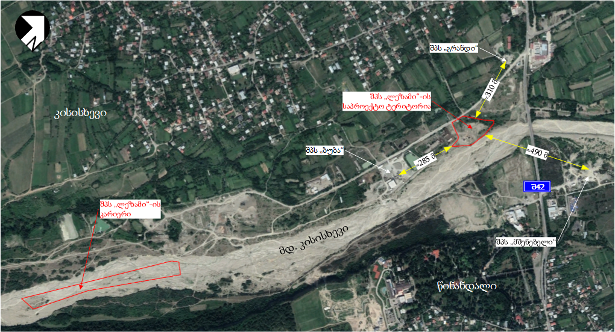

გარემოზე ზემოქმედების შერბილების ღონისძიებების წინასწარი მონახაზი
რეცეპტორი/ ზემოქმედება | ზემოქმედების აღწერა | დაგეგმილი შემარბილებელი ღონისძიებები
ატმოსფერული ჰაერის მავნე ნივთიერებებით დაბინძურება | - დანადგარების ფუნქციონირებით გამოწვეული მტვერი და ემისიები;  - სატრანსპორტო ოპერაციებით გამოწვეული ემისიები;  - ნედლეულის მიღება-დასაწყობებისას წარმოქმნილი მტვერი; | - საწარმოს ფუნქციონირებისთვის გამოყენებული დანადგარები და სატრანსპორტო საშუალებები უნდა აკმაყოფილებდნენ გარემოს დაცვისა და ტექნიკური უსაფრთხოების მოთხოვნებს;  - გაკონტროლდეს მტვრის გავრცელების დონე (განსაკუთრებით მშრალ ამინდებში) მანქანების მოძრაობის სიჩქარის შემცირების ხარჯზე, ან სხვა მტვერის გავრცელების შემამცირებელი საშუალებებით.  - მოსახლეობის და მიმდებარედ არსებული ობიექტების ხელმძღვანელობის მხრიდან საჩივრების შემოსვლის შემთხვევაში მოხდება მათი დაფიქსირება/აღრიცხვა და სათანადო რეაგირება.
ხმაურის გავრცელება | - დანადგარების ფუნქციონირებით გამოწვეული ხმაური;  - სატრანსპორტო ოპერაციებით გამოწვეული ხმაური; | - დაწესდეს კონტროლი ტერიტორიაზე არსებული ხმაურწარმომქმნელი დანადგარების და სატრანსპორტო საშუალებების ტექნიკურ გამართულობაზე და კომპანიამ უზრუნველყოს ტექნიკური მდგომარეობის შემოწმება სამუშაოს დაწყების წინ;  - მომსახურე პერსონალი უზრუნველყოფილი იყოს სპეციალური ხმაურისგან დამცავი საშუალებებით;  - კომპანია ვალდებულია გააკონტროლოს, ხმაურმა არ გადააჭარბოს კანონით დადგენილ ზღვრულ ნორმებს, დარღვევის შემთხვევაში, საჭიროებისამებრ განახორციელოს ხმაურის გავრცელების საწინააღმდეგო ღონისძიებები.
ზემოქმედება ნიადაგის ნაყოფიერ ფენაზე | - სატვირთო ავტომობილების გაუმართაობა;  - ნარჩენების არასწორი მართვა; | - კომპანიამ უზრუნველყოს მანქანა-დანადგარების ტექნიკური გამართულობა;  - ნარჩენების სეპარირებულად შეგროვება და შეძლებისდაგვარად ხელახლა გამოყენება.  - გამოუსადეგარი ნარჩენების შესაბამის კონტეინერებში განთავსება და ტერიტორიიდან გატანა;  - სამუშაოს დასრულების შემდეგ პოტენციურად დამაბინძურებელი მასალების ტერიტორიიდან გატანა ან შეგროვება შესაბამის ჭურჭელში;  - საწვავის/საპოხი მასალის დაღვრის შემთხვევაში დაბინძურებული უბნის გაწმენდა.
ნარჩენების მართვა და მასთან დაკავშირებული რისკები | - სახიფათო ნარჩენების არასწორი მართვა;  - საყოფაცხოვრებო ნარჩენების არასწორი მართვა; | - გამოყოფილ იქნას სათანადო მომზადების მქონე პერსონალი, რომლის მოვალეობაში შევა ნარჩენების რაოდენობრივი აღრიცხვა;  - საწარმოს ოპერირების პერიოდში დასაქმებული პერსონალის სწავლება-ინსტრუქტაჟი სამუშაოზე აყვანისას და შემდგომ წელიწადში ორჯერ;  - საწარმოს ტერიტორიაზე ნარჩენების სეპარირებული შეგროვების მეთოდის დანერგვა;  - ნარჩენების სეპარირებული შეგროვების უზრუნველყოფისათვის საჭირო რაოდენობის შესაბამისი კონტეინერების განთავსება და კონტეინერების მარკირება (ფერი, წარწერა);  - შეძლებისდაგვარად საწარმოო ნარჩენების ხელმეორედ გამოყენება;  - შემდგომი მართვისათვის ნარჩენების გადაცემა მხოლოდ შესაბამისი ნებართვის მქონე კონტრაქტორისათვის;  - ნარჩენების წარმოქმნის, დროებითი დასაწყობების და შემდგომი მართვის პროცესებისთვის სათანადო აღრიცხვის მექანიზმის შემოღება და შესაბამისი ჟურნალის წარმოება;
ვიზუალურ-ლანდშაფტური ცვლილებები | კულტურული მემკვიდრეობის უძრავი ძეგლის ციხის წისქვილის ვიზუალურ ფონზე ზემოქმედება | - საწარმოს საზღვრის პერიმეტრზე მწვანე ნარგავების დამცავი ზოლის მოწყობა.
ზემოქმედება ადამიანის ჯანმრთელობასა და უსაფრთხოებასთან დაკავშირებული რისკები | ავარიების და დაზიანების რისკები | - პერსონალს ჩაუტარდეს ტრეინინგები უსაფრთხოებისა და შრომის დაცვის საკითხებზე;  - გაკონტროლდეს მომსახურე პერსონალის მიერ უსაფრთხოების მოთხოვნების შესრულება;
ზედაპირული და მიწისქვეშა წყლებზე ზემოქმედება | - ნარჩენების არასწორი მართვა.  - სატვირთო ავტომობილების გაუმართაობა;  - საწარმოო ჩამდინარე წყლების არასწორი მართვა; | - კომპანიამ უზრუნველყოს მანქანა-დანადგარების ტექნიკური გამართულობა;  - ნარჩენების სეპარირებულად შეგროვება და შეძლებისდაგვარად ხელახლა გამოყენება.  - გამოუსადეგარი ნარჩენების შესაბამის კონტეინერებში განთავსება და ტერიტორიიდან გატანა;  - ჩამდინარე წყლების სწორი მართვა, მხოლოდ გაწმენდილი წყლის ჩაშვება მდინარეში;
ზემოქმედება სატრანსპორტო ნაკადებზე | სატრანსპორტო ნაკადების გადატვირთვა | - შეძლებისდაგვარად საზოგადოებრივ გზებზე მანქანების გადაადგილების შეზღუდვა;  - საჩივრების შემოსვლის შემთხვევაში მათი დაფიქსირება/აღრიცხვა და სათანადო რეაგირება.

ინფორმაცია მომავალში ჩასატარებელი კვლევებისა და გზშ-ის ანგარიშის მომზადებისთვის საჭირო მეთოდების შესახებ
დაგეგმილი კვლევების მიზანი იქნება ძირთადი ანგარიშის (გზშ) შესაბამისობაში მოყვანა გარემოსდაცვითი შეფასების კოდექსის მე-10 მუხლის მოთხოვნებთან.
გზშ-ს ანგარიშში ასახული იქნება სკოპინგის ეტაპზე საზოგადოების ინფორმირებისა და მის მიერ წარმოდგენილი მოსაზრებებისა და შენიშვნების შეფასება, ასევე საქართველოს გარემოს დაცვის და სოფლის მეურნეობის სამინისტროს მიერ გაცემული სკოპინგის დასკვნით მოთხოვნილი ინფორმაცია. გათვალისწინებული იქნება სკოპინგის ანგარიშის საჯარო განხილვის პროცესში საზოგადოების მხრიდან გამოთქმული შენიშვნები და მოსაზრებები.
გზშ-ს ანგარიშში დამატებითი ყურადღება დაეთმობა ნარჩენების მართვის საკითხებს. მოსალოდნელი ნარჩენების შესახებ საქმიანობის განმახორციელებლისგან მიღებული ინფორმაციის საფუძველზე მომზადდება ნარჩენების მართვის გეგმა, სადაც მოსალოდნელი ნარჩენების სახეობების მიხედვით გაიწერება დროებითი შენახვის, გატანის და საბოლოო განთავსების პირობები.
გზშ-ს ანგარიშში ასევე წარმოდგენილი იქნება ავარიულ სიტუაციებზე რეაგირების გეგმა. თუმცა საქმიანობის ადგილმდებარეობიდან და სპეციფიკიდან გამომდინარე მასშტაბურ ავარიული სიტუაციების განვითარების რისკები არ არსებობს.
საქმიანობის შესახებ დაზუსტებული ინფორმაციის საფუძველზე განსაზღვრული იქნება მოსალოდნელი ზემოქმედებების:
- გეოგრაფიული გავრცელება;
- საწყისი სიდიდე;
- ხანგრძლივობა;
- რევერსულობა (შექცევადობა);
- შერბილების ეფექტურობა;
- ზემოქმედების საბოლოო რეიტინგი.
ანგარიშში, საქმიანობის ეტაპების მიხედვით წარმოდგენილი იქნება პარალელურად გასატარებელი შემარბილებელი ღონისძიებების გეგმა და გარემოსდაცვითი მონიტორინგის გეგა. მოცემული იქნება ძირითადი დასკვნები და რეკომენდაციები.
ცალკე დოკუმენტის სახით მომზადდება და სამინისტროს შესათანხმებლად წარედგინება შესაბამისი ჰაერდაცვითი და წყალდაცვითი დოკუმენტაცია.
გზშ-ს ანგარიშის მომზადების პროცესში განხორციელდება საწარმოს მიმდინარე საქმიანობის ძირითადი საპროექტო მონაცემების დამუშავება.
ქვემოთ განხილულია ის საკითხები, რომლებსაც გზშ-ს პროცესში განსაკუთრებული ყურადღება მიექცევა საწარმოს საქმიანობის სპეციფიკიდან და გარემოს ფონური მდგომარეობიდან გამომდინარე, მათ შორის უმნიშვნელოვანესია ექსპლუატაციის პროცესში განსაკუთრებით ატმოსფერული ჰარის ხარისხზე ზემოქმედების და ნარჩენების მართვის საკითხების უკეთ შესწავლა.
ემისიები ატმოსფერულ ჰაერში და ხმაურის გავრცელება: გზშ-ის ფაზაზე მომზადდება ზდგ-ის ანგარიში, რომელშიც მოცემული იქნება, საწარმოს ტერიტორიაზე არსებული ატმოსფერულ ჰაერში მავნე ნივთიერებათა გაფრქვევის სტაციონარული და არაორგანიზებული წყაროების, დეტალური ინვენტარიზაცია. კომპიუტერული პროგრამების გამოყენებით განხორციელდება საცხოვრებელი ზონების საზღვრებზე და ატმოსფერული ჰაერის დამაბინძურებელი მავნე ნივთიერებების მიწისპირა კონცენტრაციების მოდელირება.
ატმოსფერული ჰაერის ხარისხზე ზემოქმედების შეფასება მოხდება მიმდებარე ტერიტორიებზე არსებული საწარმოების ემისიების გათვალისწინებით.
ხმაურის და მავნე ნივთიერებების გავრცელების მოდელირებისათვის გამოყენებული იქნება საწარმოს განთავსების რაიონში მოქმედი და დაგეგმილი ყველა საწარმოს ხმაურის დონეები.
გაანგარიშებების და კომპიუტერული მოდელირების შედეგების მიხედვით განისაზღვრება საქმიანობის პროცესში გასატარებელი შემარბილებელი ღონისძიებები და მონიტორინგის გეგმა.
გრუნტის ხარისხი: გზშ-ს შემდგომ ეტაპზე განისაზღვრება გრუნტის ზედაპირული ფენის დაბინძურების მაღალი რისკის უბნები და მათთვის დამატებით შემუშავდება შესაბამისი პრევენციული/შემარბილებელი ღონისძიებები.
წყლის გარემოზე ზემოქმედება- გზშ-ს ფაზაზე მომზადებული ჩატარებული დამატებითი კვლევის შედეგების მიხედვით, მომზადდება და საქართველოს გარემოს დაცვისა და სოფლის მეურნეობის სამინისტროში წარდგენილი იქნება ზედაპირულ წყლებში მავნე ნივთიერებათა ზღვრულად დასაშვები ჩაშვების ნორმების პროექტი.
ნარჩენები: გზშ-ის ანგარიშში იქნება მოცემული საწარმოს მშენებლობა-ექსპლუატაციის ეტაპზე მოსალოდნელი ნარჩენების სახეობები, მათი რაოდენობები და მართვის საკითხები, აღნიშნული ინფომრაცია შეტანილი იქნება კომპანიის ნარჩენების მართვის გეგმაში.
სოციალური საკითხები: სოციალურ გარემოზე ზემოქმედების განხილვისას გზშ-ს შემდგომ ეტაპზე ყურადღება დაეთმობა შემდეგ საკითხებს: ზემოქმედება ადამიანის ჯანმრთელობასა და უსაფრთხოებაზე, სატრანსპორტო ნაკადებზე და ა.შ.

დანართები

დანართი N1. ატმოსფერულ ჰაერში მავნე ნივთიერებების გაბნევის გაანგარიშების შედეგები

დამაბინძურებელ ნივთიერებათა ზღვრულად დასაშვები კონცენტრაციები
ატმოსფერულ ჰაერში გაფრქვეული მავნე ნივთიერებების მაქსიმალური ერთჯერადი და საშუალო დღეღამური ზღვრულად დასაშვები კონცენტრაციები [4] მოცემულია ცხრილში 7.1.1.1.
ცხრილი 7.1.1.1. ატმოსფერულ ჰაერში მავნე ნივთიერებათა ზღვრულად დასაშვები კონცენტრაციები
№ | მავნე ნივთიერების დასახელება | კოდი | ზღვრულად დასაშვები კონცენტრაცია (ზ.დ.კ) მგ/მ³ |  | საშიშროების კლასი
№ | მავნე ნივთიერების დასახელება | კოდი | მაქსიმალური ერთჯერადი | საშუალო დღეღამური | საშიშროების კლასი
1 | შეწონილი ნაწილაკები | 2902 | 0,5 | 0,15 | 3

ემისიის ხრეშის ნედლეულის დასაწყობებისას (გ-1)
წლის განმავლობაში შემოზიდული ნედლეულის რაოდენობა შეადგენს 120000 მ³/წელ ხრეშს, შესაბამისად 190800 ტ/წელ. ტექნოლოგიური პროცესის მიხედვით გათვალისწინებულია ნედლეულის შემოტანა საწარმოს ტერიტორიაზე და მისი ტექნოლოგიურ პროცესში ჩაშვევა
ჯამურად გაფრქვეული მავნე ნითიერებათა რაოდენობა მოცემულია ცხრილი 7.1.2.1-ში.
ცხრილი 7.1.2.1.
გამოყოფის წყაროს დასახელება | დამაბინძურებელი ნივთიერება |  | მაქსიმალური ემისია, გ/წმ | წლიური ემისია, ტ/წელ
გამოყოფის წყაროს დასახელება | კოდი | დასახელება | მაქსიმალური ემისია, გ/წმ | წლიური ემისია, ტ/წელ
დასაწყობება (გადმოყრა) | 2902 | შეწონილი ნაწილაკები | 0,0014 | 0,0183168
სულ ჯამურად ∑ |  |  | 0,0014 | 0,0183168

გამოყოფილი ემისიის გაანგარიშება ხრეშის დასაწყობებისას
გაანგარიშება შესრულებულია შემდეგი მეთოდური მითითებების თანახმად [8]
ფხვიერი მასალების გადატვირთვა ხორციელდება ჩამტვირთავი სახელოს გარეშე. ადგილობრივი პირობები-საწყობი ღიაა ოთხივე მხრიდან.(K₄ =1). მასალის გადმოყრის სიმაღლე-1,0მ. (B = 0,5) ზალპური ჩამოცლა ავტოთვითმცლელიდან ხორციელდება 10ტ-ზე მეტი ოდენობით (K₉ =0,1). ქარის საანგარიშო სიჩქარეები, მ/წმ: 0,5 (K₃ = 1); 6,8 (K₃ = 1,4). ქარის საშუალო წლიური სიჩქარე, მ/წმ: 2,1 (K₃ = 1,2).
დამაბინძურებელ ნივთიერებათა ემისიის რაოდენობრივი და თვისობრივი მახასიათებლები მოცემულია ცხრილში 7.1.2.1.1.
ცხრილი 7.1.2.1.1
დამაბინძურებელი ნივთიერება |  | მაქსიმალური ემისია, გ/წმ | წლიური ემისია, ტ/წელ
კოდი | დასახელება | მაქსიმალური ემისია, გ/წმ | წლიური ემისია, ტ/წელ
2902 | შეწონილი ნაწილაკები | 0,0014 | 0,0183168
საწყისი მონაცემები დამაბინძურებელ ნივთიერებათა გამოყოფის გაანგარიშებისათვის მოცემულია ცხრილში 7.1.2.1.2.

ცხრილი 7.1.2.1.2
მასალა | პარამეტრი | ერთდროულობა
ხრეში | გადატვირთული მასალის რ-ბა: Gч = 45ტ/სთ; Gწლ = 190800ტ/წელ. მტვრის ფრაქციის მასური წილი მასალაში: K₁ = 0,04. მტვრის წილი, რომელიც გადადის აეროზოლში: K₂ = 0,02. ტენიანობა 10%-დან 20%-მდე (K₅ = 0,01). მასალის ზომები 100-500 მმ (K₇ = 0,2). | +
მიღებული პირობითი აღნიშვნები, საანგარიშო ფორმულები, აგრეთვე საანგარიშო პარამეტრები და მათი დასაბუთება მოცემულია ქვემოთ:
მტვრის მაქსიმალური ერთჯერადი ემისიის გაანგარიშება ხორციელდება ფორმულით:
М_{ГР} = K₁ · K₂ · K₃ · K₄ · K₅ · K₇ · K₈ · K₉ · B · G_{ч} · 10⁶ / 3600, გ/წმ
სადაც,
K₁ -მტვრის ფრაქციის (0-200მკმ) წონითი წილი მასალაში;
K₂ - მტვრის წილი (მტვრის მთლიანი წონითი წილიდან), რომელიც გადადის აეროზოლში (0-10მკმ);
K₃ - კოეფიციენტი, რომელიც ითვალისწინებს ადგილობრივ მეტეო პირობებს;
K₄ - კოეფიციენტი, რომელიც ითვალისწინებს ადგილობრივ პირობებს, კვანძის დაცულობის ხარისხს გარეშე ზემოქმედებისაგან, ამტვერების პირობებს;
K₅ - კოეფიციენტი, რომელიც ითვალისწინებს მასალის ტენიანობას;
K₇ - კოეფიციენტი, რომელიც ითვალისწინებს მასალის ზომებს;
K₈ - შემასწორებელი კოეფიციენტი სხვადასხვა მასალისათვის გრეიფერის ტიპის გათვალისწინებით, სხვა ტიპის გადამტვირთავი მოწყობილობების გამოყენებისას K₈ = 1;
K₉ - შემასწორებელი კოეფიციენტი ზალპური ჩამოცლისას ავტოთვითმცლელიდან.
B - კოეფიციენტი, რომელიც ითვალისწინებს გადმოყრის სიმაღლეს;
G_{ч} –გადასატვირთი მასალის რ-ბა სთ-ში, (ტ/სთ).
მტვრის ჯამური წლიური ემისიის გაანგარიშება ხორციელდება ფორმულით:
П_{ГР} = K₁ · K₂ · K₃ · K₄ · K₅ · K₇ · K₈ · K₉ · B · G_{год}, ტ/წელ
სადაც G_{год} - გადასატვირთი მასალის წლიური რ-ბა, ტ/წელ;

ატმოსფერულ ჰაერში დამაბინძურებელ ნივთიერებათა მაქსიმალური ერთჯერადი და წლიური გამოყოფის გაანგარიშება მოცემულია ქვემოთ.
ხრეში
M₂₉₀₂^{0.5 м/с} = 0,04 · 0,02 · 1 · 1 · 0,01 · 0,2 · 1 · 0,1 · 0,5 · 45 · 10⁶ / 3600 = 0,001 გრ/წმ;
M₂₉₀₂^{6.8 м/с} = 0,04 · 0,02 · 1,4 · 1 · 0,01 · 0,2 · 1 · 0,1 · 0,5 · 45 · 10⁶ / 3600 = 0,0014 გრ/წმ;
П₂₉₀₂ = 0,04 · 0,02 · 1,2 · 1 · 0,01 · 0,2 · 1 · 0,1 · 0,5 · 190800 = 0,0183168 ტ/წელ.

ემისია სამსხვრევ-დამხარისხებელი კომპლექტიდან (გ-2)
სამსხვრევ დამხარისხებელი კომპლექსი წარმოადგენს სტაციონარულ დანადგარს, რომლის კომპლექსში შედის როგორც ნედლეულის მიმღები ბუნკერი, ასევე ლენტური ტრანსპორტიორი. ნედლეულის მიწოდება ხორციელდება სამსხვრევი დანადგარში რომელიც აღჭურვილია როგორც ყბებიანი, ასევე როტორული სამსხვრევი მექანიზმისგან და ვიბრაციული ცხავისგან.
სამსხვრევის ფაქტიური წარმადობა შეადგენს 28,3მ³/სთ შეასბამისად 45ტ/სთ. უნდა აღინიშნოს, რომ ტექნოლოგიური პროცესი მიმდინარეობს სველი დამუშავების მეთოდით რომლის შედეგადაც ქვიშის ტენიანობა აღემატება 20%-ს. შესაბამისად მოყვანილი მეთოდიკის სესაბამისად ქვიშის მეთოდური გაანგარიშება არ განხორციელდა.
*შენიშვნა. (ტექნოლოგიური პროცესიდან გამომდინარე ქვიშის ტენიანობა აღემატება 3%-ს, ამდენად [11]-ს შესაბამისად ემისია არ გაიანგარიშება. იხ. გვ. 76, პ.1.3)
ჯამურად გაფრქვეული მავნე ნითიერებათა რაოდენობა სამსხვრევი კომლექსიდან მოცემულია ცხრილი 7.1.3.1-ში.
ცხრილი 7.1.3.1.
გამოყოფის წყაროს დასახელება | დამაბინძურებელი ნივთიერება |  | მაქსიმალური ემისია, გ/წმ | წლიური ემისია, ტ/წელ
გამოყოფის წყაროს დასახელება | კოდი | დასახელება | მაქსიმალური ემისია, გ/წმ | წლიური ემისია, ტ/წელ
მიმღები ბუნკერი | 2902 | შეწონილი ნაწილაკები | 0,000007 | 0,0000916
ლენტური ტრანსპორტიორი | 2902 | შეწონილი ნაწილაკები | 0,0027021 | 0,0353531
ყბებიანი დარტყმის სამსხვრევი,  როტორული სამსხვრევი,  ვიბრაციული ცხავი. | 2902 | შეწონილი ნაწილაკები | 0,0721333344 | 1,1010432
სულ ჯამურად ∑ |  |  | 0,074842434 | 1,1364879

გამოყოფილი ემისიის გაანგარიშება სამსხვრევის (25 მ³) მიმღები ბუნკერიდან
ბუნკერში ჩატვირთული ხრეშის რაოდენობა 190800 ტ/წელ. 25 მ³ ტევადობის
გაანგარიშება შესრულებულია შემდეგი მეთოდური მითითებების თანახმად [8]
ფხვიერი მასალების გადატვირთვა ხორციელდება ჩამტვირთავი სახელოს გარეშე. ადგილობრივი პირობები-საწყობი დახურული ოთხივე მხრიდან.(K₄=0,005). მასალის გადმოყრის სიმაღლე-1მ. (B = 0,5) ზალპური ჩამოცლა ავტოთვითმცლელიდან ხორციელდება 10ტ-ზე მეტი ოდენობით (K₉ =0,1). ქარის საანგარიშო სიჩქარეები, მ/წმ: 0,5 (K₃ = 1); 6,8 (K₃ = 1,4). ქარის საშუალო წლიური სიჩქარე, მ/წმ: 2,1 (K₃ = 1,2).
დამაბინძურებელ ნივთიერებათა ემისიის რაოდენობრივი და თვისობრივი მახასიათებლები მოცემულია ცხრილში 7.1.3.1.1.
ცხრილი 7.1.3.1.1.
დამაბინძურებელი ნივთიერება |  | მაქსიმალური ემისია, გ/წმ | წლიური ემისია, ტ/წელ
კოდი | დასახელება | მაქსიმალური ემისია, გ/წმ | წლიური ემისია, ტ/წელ
2902 | შეწონილი ნაწილაკები | 0,000007 | 0,0000916
საწყისი მონაცემები დამაბინძურებელ ნივთიერებათა გამოყოფის გაანგარიშებისათვის მოცემულია ცხრილში 7.1.3.1.2.
ცხრილი 7.1.3.1.2
მასალა | პარამეტრი | ერთდროულობა
ხრეში | გადატვირთული მასალის რ-ბა: Gч = 45 ტ/სთ; Gწლ = 190800 ტ/წელ. მტვრის ფრაქციის მასური წილი მასალაში: K₁ = 0,04. მტვრის წილი, რომელიც გადადის აეროზოლში: K₂ = 0,02. ტენიანობა 10%-დან 20%-მდე (K₅ = 0,01). მასალის ზომები 100-50 მმ (K₇ = 0,2). | +
მიღებული პირობითი აღნიშვნები, საანგარიშო ფორმულები, აგრეთვე საანგარიშო პარამეტრები და მათი დასაბუთება მოცემულია ქვემოთ:
მტვრის მაქსიმალური ერთჯერადი ემისიის გაანგარიშება ხორციელდება ფორმულით:
М_{ГР} = K₁·K₂·K₃·K₄·K₅·K₇·K₈·K₉·B·G_{ч}·10⁶ / 3600, გ/წმ
სადაც,
K₁ -მტვრის ფრაქციის (0-200 მკმ) წონითი წილი მასალაში;
K₂ - მტვრის წილი (მტვრის მთლიანი წონითი წილიდან), რომელიც გადადის აეროზოლში (0-10მკმ);
K₃ - კოეფიციენტი, რომელიც ითვალისწინებს ადგილობრივ მეტეო პირობებს;
K₄ - კოეფიციენტი, რომელიც ითვალისწინებს ადგილობრივ პირობებს, კვანძის დაცულობის ხარისხს გარეშე ზემოქმედებისაგან, ამტვერების პირობებს;
K₅ - კოეფიციენტი, რომელიც ითვალისწინებს მასალის ტენიანობას;
K₇ - კოეფიციენტი, რომელიც ითვალისწინებს მასალის ზომებს;
K₈ - შემასწორებელი კოეფიციენტი სხვადასხვა მასალისათვის გრეიფერის ტიპის გათვალისწინებით, სხვა ტიპის გადამტვირთავი მოწყობილობების გამოყენებისას K₈ = 1;
K₉ - შემასწორებელი კოეფიციენტი ზალპური ჩამოცლისას ავტოთვითმცლელიდან.
B - კოეფიციენტი, რომელიც ითვალისწინებს გადმოყრის სიმაღლეს;
G_{ч} –გადასატვირთი მასალის რ-ბა სთ-ში, (ტ/სთ).
მტვრის ჯამური წლიური ემისიის გაანგარიშება ხორციელდება ფორმულით:
П_{ГР} = K₁·K₂·K₃·K₄·K₅·K₇·K₈·K₉·B·G_{год}, ტ/წელ
სადაც G_{год} - გადასატვირთი მასალის წლიური რ-ბა, ტ/წელ;

ატმოსფერულ ჰაერში დამაბინძურებელ ნივთიერებათა მაქსიმალური ერთჯერადი და წლიური გამოყოფის გაანგარიშება მოცემულია ქვემოთ.
ხრეში
M₂₉₀₂^{0.5 მ/წმ} = 0,04 · 0,02 · 1 · 0,005 · 0,01 · 0,2 · 1 · 0,1 · 0,5 · 45 · 10⁶ / 3600 = 0,000005 გ/წმ;
M₂₉₀₂ ^{6,8 მ/წმ} = 0,04 · 0,02 · 1,4 · 0,005 · 0,01 · 0,2 · 1 · 0,1 · 0,5 · 45 · 10⁶ / 3600 = 0,000007 გ/წმ;
П₂₉₀₂ = 0,04 · 0,02 · 1,2 · 0,005 · 0,01 · 0,2 · 1 · 0,1 · 0,5 · 190800 = 0,0000916 ტ/წელ.

გამოყოფილი ემისიის გაანგარიშება სამსხვრევის ლენტური ტრანსპორტიორიდან
ლენტური ტრანსპორტიორების საერთო სიგრძე შეადგენს 95მ, სიგანე 0,7მ. მუშაობის დრო 4240 სთ/წელ.
გაანგარიშება შესრულებულია შემდეგი მეთოდური მითითებების თანახმად [8]
ტრანსპორტირება ხორციელდება ღია კონვეირული ლენტების საშუალებით, სიგანით-0,7მ. საერთო სიგრძე შეადგენს 95 მეტრს. ქარის საანგარიშო სიჩქარეები შეადგენს, მ/წმ: 0,5(K₃ = 1); 6,8 (K₃ = 1,4). საშუალო წლიური ქარის სიჩქარე 2,1 მ/წმ (K₃ = 1,2).
დამაბინძურებელ ნივთიერებათა ემისიის რაოდენობრივი და თვისობრივი მახასიათებლები მოცემულია ცხრილში 7.1.3.2.1.
ცხრილი 7.1.3.2.1. დამაბინძურებელ ნივთიერებათა ემისიის რაოდენობრივი და თვისობრივი მახასიათებლები მეთოდიკის მიხედვით
დამაბინძურებელი ნივთიერება |  | მაქსიმალური ემისია, გ/წმ | წლიური ემისია, ტ/წელ
კოდი | დასახელება | მაქსიმალური ემისია, გ/წმ | წლიური ემისია, ტ/წელ
2902 | შეწონილი ნაწილაკები | 0,0027021 | 0,0353531
საწყისი მონაცემები დამაბინძურებელ ნივთიერებათა გამოყოფის გაანგარიშებისათვის მოცემულია ცხრილში 7.1.3.2.2.
ცხრილი 7.1.3.2.2.
მასალა | პარამეტრები | ერთდროულობა
ღორღი | მუშაობის დრო-4240 სთ/წელ; ტენიანობა 10-დან 20%-მდე. (K₅ = 0,01). ნაწილაკების ზომა 10-5მმ. (K₇ = 0,6). კუთრი ამტვერება- 0,0000045 კგ/მ²*წმ. | +
მიღებული პირობითი აღნიშვნები, საანგარიშო ფორმულები, აგრეთვე საანგარიშო პარამეტრები და მათი დასაბუთება მოცემულია ქვემოთ.
შეწონილი ნაწილაკების ჯამური მასის ემისია, რომელიც წარმოიქმნება მასალის ტრანსპორტირებისას ღია ლენტური კონვეირიდან, განისაზღვრება ფორმულით:
М_{К} = 3,6 • K₃ • K₅ • W_{К} • L • l • γ • T, ტ/წელ;
სადაც:
K₃ - კოეფიციენტი, რომელიც ითვალისწინებს ადგილობრივ მეტეო პირობებს ;
K₅ - კოეფიციენტი, რომელიც ითვალისწინებს მასალის ტენიანობას;
W_{К} - ლენტური ტრანსპორტიორიდან კუთრი ამტვერება, კგ/მ²*წმ;
L - ლენტური ტრანსპორტიორის სიგანე, მ.
l - ლენტური ტრანსპორტიორის სიგრძე, მ.
γ - კოეფიციენტი, რომელიც ითვალისწინებს მასალის დაწვრილმარცვლოვანებას;
T - მუშაობის წლიური დრო, სთ/წელ;
მაქსიმალური ერთჯერადი ემისია რომელიც წარმოიქმნება მასალის ტრანსპორტირებისას ღია ლენტური კონვეირიდან, განისაზღვრება ფორმულით:
М'_{К} = K₃ • K₅ • W_{К} • L • l • γ • 10³, გ/წმ;
ატმოსფერულ ჰაერში დამაბინძურებელ ნივთიერებათა მაქსიმალური ერთჯერადი და წლიური გამოყოფის გაანგარიშება მოცემულია ქვემოთ.
M'₂₉₀₂ ^{0.5 м/с} = 1 · 0,01 · 0,0000045 · 95 · 0,75 · 0,6 · 10³ = 0,0019301 გრ/წმ;
M'₂₉₀₂ ^{6.8 м/с} = 1,4 · 0,01 · 0,0000045 · 95 · 0,75 · 0,6 · 10³ = 0,0027021 გრ/წმ;
M₂₉₀₂ = 3,6 · 1,2 · 0,01 · 0,0000045 · 95 · 0,75 · 0,6 · 4240 = 0,0353531 ტ/წელ.

გამოყოფილი ემისიის გაანგარიშება სამსხვრევის აგრეგატებიდან (ფაქტიური 28,3 მ³/სთ)
გაანგარიშება შესრულებულია შემდეგი მეთოდური მითითებების თანახმად [9]
დამაბინძურებელ ნივთიერებათა ემისიის რაოდენობრივი და თვისობრივი მახასიათებლები მოცემულია ცხრილში 7.1.3.3.1.
ცხრილი 7.1.3.3.1
დამაბინძურებელი ნივთიერება |  | მაქსიმალური ემისია, გ/წმ | წლიური ემისია, ტ/წელ
კოდი | დასახელება | მაქსიმალური ემისია, გ/წმ | წლიური ემისია, ტ/წელ
2902 | შეწონილი ნაწილაკები | 150,27778 | 2293,84
საწყისი მონაცემები დამაბინძურებელ ნივთიერებათა გამოყოფის გაანგარიშებისათვის მოცემულია ცხრილში 7.1.3.3.2.
ცხრილი 7.1.3.3.2
მოწყობილობის სახეობა | მუშაობის ხანგრძლივობა სთ/წელ | ერთდროულობა
ყბებიანი სამსხვრევი, აირნარევი ნაკადის მოცულობითი სიჩქარე 14000 მ³/სთ. მტვრის კონცენტრაცია С = 13 გ/მ³ | 4240 | +
როტორული სამსხვრევი, აირნარევი ნაკადის მოცულობითი სიჩქარე 18000 მ³/სთ. მტვრის კონცენტრაცია С = 18 გ/მ³ | 4240 | +
ცხავი აირნარევი ნაკადის მოცულობითი სიჩქარე 3500 მ³/სთ. მტვრის კონცენტრაცია С = 10 გ/მ³ | 4240 | +
მტვრის ჯამური ემისია, რომელიც გამოიყოფა ტექნოლოგიური აგრეგატებიდან, გაიანგარიშება შემდეგი ფორმულით.
M_{п} = 3600·10⁻⁶·t·V·C, ტ/წელ
სადაც t - ტექნოლოგიური დანადგარის მუშაობის დრო წელიწადში. სთ.
V - აირნარევი ნაკადის მოცულობა მ³/წმ
C - მტვრის კონცენტრაცია გ/მ³
ატმოსფერულ ჰაერში დამაბინძურებელ ნივთიერებათა მაქსიმალური ერთჯერადი გაფრქვევა გაიანგარიშება შემდეგი ფორმულით.
G = V·C, გ/წმ
ატმოსფერულ ჰაერში დამაბინძურებელ ნივთიერებათა მაქსიმალური ერთჯერადი და წლიური გამოყოფის გაანგარიშება მოცემულია ქვემოთ.
ყბებიანი სამსხვრევი აირნარევი ნაკადის მოცულობითი სიჩქარე V=14000 მ³/სთ. მტვრის კონცენტრაცია С = 13 გ/მ³
V = 14000 / 3600 = 3,88889, მ³/წმ;
M₂₉₀₂ = 3600 · 10⁻⁶ · 4240 · 3,88889 · 13 = 771,68 ტ/წელ;
G₂₉₀₂ = 3,88889 · 13 = 50,555556 გ/წმ.
როტორული სამსხვრევი აირნარევი ნაკადის მოცულობითი სიჩქარე V=18000 მ3/სთ. მტვრის კონცენტრაცია С = 18 გ/მ³
V = 18000 / 3600 = 5, მ³/წმ;
M₂₉₀₂ = 3600 · 10⁻⁶ · 4240 · 5 · 18 = 1373,76 ტ/წელ;
G₂₉₀₂ = 5 · 18 = 90 გ/წმ.
ცხავი. აირნარევი ნაკადის მოცულობითი სიჩქარე 3500 მ³/სთ. მტვრის კონცენტრაცია С = 10 გ/მ³
V = 3500 / 3600 = 0,972222მ³/წმ
M₂₉₀₂ = 3600 · 10⁻⁶ · 4240 · 0,972222 · 10 = 148,4 ტ/წელ.
G₂₉₀₂ = 0,972222 · 10 = 9,722222 გ/წმ
მეთოდური მითითებების თანახმად [10] ისეთი შემთხვევების დროს რომელიც მიმდინარეობს არაორგანიზებული წყაროებიდან და განთავსებულია ღია ცის ქვეშ, გამოიყენება მეთოდიკა რომელიც დასაბუთებულია კუთრი გამოყოფის მაჩვენებლებზე. ესეთი წყაროებიდან გაფრქვევის საანგარიშოდ (გაცრა, დაფქვა, გადატვირთვა, შენახვა და ა.შ.) მიზანშეწონილია შედეგები დაკორექტირდეს (K₂-K₇)-ის კოეფიციენტების მეშვეობით.
М_{ГР} = K₁·K₂·K₃·K₄·K₅·K₇·K₈·K₉·B·G_{ч}·10⁶ / 3600, გ/წმ
სადაც
K₂ - მტვრის წილი (მტვრის მთლიანი წონითი წილიდან), რომელიც გადადის აეროზოლში (0-10მკმ);
K₃ - კოეფიციენტი, რომელიც ითვალისწინებს ადგილობრივ მეტეო პირობებს;
K₄ - კოეფიციენტი, რომელიც ითვალისწინებს ადგილობრივ პირობებს, კვანძის დაცულობის ხარისხს გარეშე ზემოქმედებისაგან, ამტვერების პირობებს;
K₅ - კოეფიციენტი, რომელიც ითვალისწინებს მასალის ტენიანობას;
K₇ - კოეფიციენტი, რომელიც ითვალისწინებს მასალის ზომებს;
ზემოთაღნიშნული კოეფიციენტების მნიშვნელობები საწარმოს კონკრეტული პირობებისათვის მოყვანილია ცხრილში 7.1.3.3.3.

ცხრილი 7.1.3.3.3
№ | პარამეტრები | კოეფიციენტი | მნიშვნელობები
1 | 1 | 2 | 3
1 | მტვრის წილი რომელიც გადადის აეროზოლში | K₂ | 0,04
2 | ქარის სიჩქარის დამოკიდებულება კოეფიციენტის სიდიდეზე | K₃ | 2,0
3 | ადგილობრივი პირობების დამოკიდებულება კოეფიციენტის სიდიდეზე | K₄ | 1,0
4 | ნედლეულის ტენიანობის დამოკიდებულება კოეფიციენტის სიდიდეზე | K₅ | 0,01
5 | ნედლეულის ზომის დამოკიდებულება კოეფიციენტის სიდიდეზე | K₇ | 0,6
გამომდინარე შემასწორებელი კოეფიციენტების გამოყენებით, ატმოსფერულ ჰაერში გაფრქვეულ მავნე ნივთიერებათა რაოდენობა იქნება:
G₂₉₀₂ = 150,27778 გ/წმ × 0,04 × 2,0 × 1,0 × 0,01 × 0,6 = 0,0721333344 გ/წმ.
M₂₉₀₂ = 2293,84 ტ/წელ × 0,04 × 2,0 × 1,0 × 0,01 × 0,6 = 1,1010432 ტ/წელ.

ემისია მზა მასალის ღორღის სანაყაროდან (გ-3)
წლის განმავლობაში დამუშავებული ნედლეულის რაოდენობა შეადგენს 120000 მ³/წელ, ანუ 120000 × 1,59 = 190800 ტ/წელ. ვინაიდან გადამუშავებული ნედლეულის პროცენტული შემადგენლობა არის შემდეგნაირი 40% არის ღორღი, ხოლო 60% ქვიშა, გამომდინარე აქედან არსებული მეთოდოლოგიის შესაბამისად [9]-ს ქვიშის ემისია არ გაიანგარიშება. (იხ. გვ. 76, პ.1.3) ღორღის რაოდენობა შეადგენს 48000 მ³/წელ, - 72000 ტ/წელ
ღორღის და ქვიშის ნედლეული დროებით საწყობდება და ინახება საწარმოს ტერიტორიაზე მათი შემდგომ გატანამდე.
ჯამურად გაფრქვეული მავნე ნითიერებათა რაოდენობა მზა პროდუქციის(ღორღი) დასაწყობება და შენახვისას მოცემულია ცხრილი 7.1.4.1-ში
ცხრილი 7.1.4.1
გამოყოფის წყაროს დასახელება | დამაბინძურებელი ნივთიერება |  | მაქსიმალური ემისია, გ/წმ | წლიური ემისია, ტ/წელ
გამოყოფის წყაროს დასახელება | კოდი | დასახელება | მაქსიმალური ემისია, გ/წმ | წლიური ემისია, ტ/წელ
ღორღის დასაწყობება (გადმოყრა) | 2902 | შეწონილი ნაწილაკები | 0,0158667 | 0,20736
ღორღის შენახვა (საწყობი) | 2902 | შეწონილი ნაწილაკები | 0,0057572 | 0,0024572
სულ ჯამურად ∑ |  |  | 0,0216239 | 0,2098172

გამოყოფილი ემისიის გაანგარიშება მზა პროდუქციის (ღორღი) დასაწყობებისას
გაანგარიშება შესრულებულია შემდეგი მეთოდური მითითებების თანახმად [8]
ფხვიერი მასალების გადატვირთვა ხორციელდება ჩამტვირთავი სახელოს გარეშე. ადგილობრივი პირობები-საწყობი ღიაა ოთხივე მხრიდან.(K₄ =1). მასალის გადმოყრის სიმაღლე-1,0მ. (B = 0,5) ზალპური ჩამოცლა ავტოთვითმცლელიდან არ ხორციელდება (K₉ =1). ქარის საანგარიშო სიჩქარეები, მ/წმ: 0,5 (K₃ = 1); 6,8 (K₃ = 1,4). ქარის საშუალო წლიური სიჩქარე, მ/წმ: 2,1 (K₃ = 1,2).
დამაბინძურებელ ნივთიერებათა ემისიის რაოდენობრივი და თვისობრივი მახასიათებლები მოცემულია ცხრილში 7.1.4.1.1.

ცხრილი 7.1.4.1.1
დამაბინძურებელი ნივთიერება |  | მაქსიმალური ემისია, გ/წმ | წლიური ემისია, ტ/წელ
კოდი | დასახელება | მაქსიმალური ემისია, გ/წმ | წლიური ემისია, ტ/წელ
2902 | შეწონილი ნაწილაკები | 0,0158667 | 0,20736
საწყისი მონაცემები დამაბინძურებელ ნივთიერებათა გამოყოფის გაანგარიშებისათვის მოცემულია ცხრილში 7.1.4.1.2.
ცხრილი 7.1.4.1.2
მასალა | პარამეტრი | ერთდროულობა
ღორღი | გადატვირთული მასალის რ-ბა: Gч = 17ტ/სთ; Gწლ = 72000 ტ/წელ. მტვრის ფრაქციის მასური წილი მასალაში: K₁ = 0,04. მტვრის წილი, რომელიც გადადის აეროზოლში: K₂ = 0,02. ტენიანობა 10%- 20%-მდე (K₅ = 0,01). მასალის ზომები 10-50 მმ (K₇ = 0,6). | +
მიღებული პირობითი აღნიშვნები, საანგარიშო ფორმულები, აგრეთვე საანგარიშო პარამეტრები და მათი დასაბუთება მოცემულია ქვემოთ:
მტვრის მაქსიმალური ერთჯერადი ემისიის გაანგარიშება ხორციელდება ფორმულით:
М_{ГР} = K₁ · K₂ · K₃ · K₄ · K₅ · K₇ · K₈ · K₉ · B · G_{ч} · 10⁶ / 3600, გ/წმ
სადაც,
K₁ -მტვრის ფრაქციის (0-200მკმ) წონითი წილი მასალაში;
K₂ - მტვრის წილი (მტვრის მთლიანი წონითი წილიდან), რომელიც გადადის აეროზოლში (0-10მკმ);
K₃ - კოეფიციენტი, რომელიც ითვალისწინებს ადგილობრივ მეტეო პირობებს;
K₄ - კოეფიციენტი, რომელიც ითვალისწინებს ადგილობრივ პირობებს, კვანძის დაცულობის ხარისხს გარეშე ზემოქმედებისაგან, ამტვერების პირობებს;
K₅ - კოეფიციენტი, რომელიც ითვალისწინებს მასალის ტენიანობას;
K₇ - კოეფიციენტი, რომელიც ითვალისწინებს მასალის ზომებს;
K₈ - შემასწორებელი კოეფიციენტი სხვადასხვა მასალისათვის გრეიფერის ტიპის გათვალისწინებით, სხვა ტიპის გადამტვირთავი მოწყობილობების გამოყენებისას K₈ = 1;
K₉ - შემასწორებელი კოეფიციენტი ზალპური ჩამოცლისას ავტოთვითმცლელიდან.
B - კოეფიციენტი, რომელიც ითვალისწინებს გადმოყრის სიმაღლეს;
G_{ч} –გადასატვირთი მასალის რ-ბა სთ-ში, (ტ/სთ).
მტვრის ჯამური წლიური ემისიის გაანგარიშება ხორციელდება ფორმულით:
П_{ГР} = K₁ · K₂ · K₃ · K₄ · K₅ · K₇ · K₈ · K₉ · B · G_{год}, ტ/წელ
სადაც G_{год} - გადასატვირთი მასალის წლიური რ-ბა, ტ/წელ;

ატმოსფერულ ჰაერში დამაბინძურებელ ნივთიერებათა მაქსიმალური ერთჯერადი და წლიური გამოყოფის გაანგარიშება მოცემულია ქვემოთ.
ღორღი
M₂₉₀₂^{0.5 м/с} = 0,04 · 0,02 · 1 · 1 · 0,01 · 0,6 · 1 · 1 · 0,5 · 17 · 10⁶ / 3600 = 0,0113333 გრ/წმ;
M₂₉₀₂^{6.8 м/с} = 0,04 · 0,02 · 1,4 · 1 · 0,01 · 0,6 · 1 · 1 · 0,5 · 17 · 10⁶ / 3600 = 0,0158667 გრ/წმ;
П₂₉₀₂ = 0,04 · 0,02 · 1,2 · 1 · 0,01 · 0,6 · 1 · 1 · 0,5 · 72000 = 0,20736 ტ/წელ.

გამოყოფილი ემისიის გაანგარიშება მზა პროდუქციის (ღორღი) შენახვისას
გაანგარიშება შესრულებულია შემდეგი მეთოდური მითითებების თანახმად [8]
დამაბინძურებელ ნივთიერებათა ემისიის რაოდენობრივი და თვისობრივი მახასიათებლები მოცემულია ცხრილში 7.1.4.2.1.
ცხრილი 7.1.4.2.1
დამაბინძურებელი ნივთიერება |  | მაქსიმალური ემისია, გ/წმ | წლიური ემისია, ტ/წელ
კოდი | დასახელება | მაქსიმალური ემისია, გ/წმ | წლიური ემისია, ტ/წელ
2902 | შეწონილი ნაწილაკები | 0,0057572 | 0,0024572
მტვრის მაქსიმალური ერთჯერადი ემისიის გაანგარიშება ფხვიერი მასალის შენახვისას ხორციელდება ფორმულით:
М_{ХР} = K₄ · K₅ · K₆ · K₇ · q · F_{раб} + K₄ · K₅ · K₆ · K₇ · 0,11 · q · (F_{пл} - F_{раб}) · (1 - η), გ/წმ
სადაც,
K₄ - კოეფიციენტი, რომელიც ითვალისწინებს ადგილობრივ პირობებს, კვანძის დაცულობის ხარისხს გარეშე ზემოქმედებისაგან, ამტვერების პირობებს;
K₅ - კოეფიციენტი, რომელიც ითვალისწინებს მასალის ტენიანობას;
K₆ - კოეფიციენტი, რომელიც ითვალისწინებს დასასაწყობებელი მასალის ზედაპირის პროფილს;
K₇ -კოეფიციენტი, რომელიც ითვალისწინებს მასალის ზომებს;
F_{раб} - ფართი გეგმაზე, რომელზედაც სისტემატიურად მიმდინარეობს დასაწყობების სამუშაოები, მ²
F_{пл} - ამტვერების ზედაპირის ფართი გეგმაზე, მ²;
q - მტვრის კუთრი ამტვერების მაქსიმალური სიდიდე, გ/(მ²*წმ);
η - გაფრქვევის შემცირების ხარისხი მტვერდამხშობი სისტემის გამოყენებისას.
კოეფიციენტ K₆ -ის მნიშვნელობა განისაზღვრება ფორმულით:
K₆ = F_{макс} / F_{пл}
სადაც,
F_{макс} - საწყობის მაქსიმალურად შევსებისას დასასაწყობებელი მასალის ზედაპირის ფაქტიური ფართი საწყობის მაქსიმალურად შევსებისას, მ²;
მტვრის კუთრი ამტვერების მაქსიმალური სიდიდე განისაზღვრება ფორმულით: გ/(მ²*წმ);
q = 10⁻³ · a · U^{b}, გ/(მ²*წმ);
სადაც,
a და b – ემპირიული კოეფიციენტებია, რომლებიც დამოკიდებულია გადასატვირთი მასალის ტიპზე; U^{b} - ქარის სიჩქარე, მ/წმ.

მტვრის ჯამური წლიური ემისიის გაანგარიშება ფხვიერი მასალის შენახვისას ხორციელდება ფორმულით:
П_{ХР} = 0,11 · 8,64 · 10⁻² · K₄ · K₅ · K₆ · K₇ · q · F_{пл} · (1 - η) · (T - T_{д} - T_{c}) ტ/წელ;
სადაც,
T – მასალის შენახვის საერთო დრო განსახილველ პერიოდში (დღე);
T_{д} - წვიმიან დღეთა რიცხვი;
T_{с} - მდგრადი თოვლის საფარიან დღეთა რიცხვი;
საანგარიშო პარამეტრები და მათი მნიშვნელობები მოცემულია ცხრილში 7.1.4.2.2.

ცხრილი 7.1.4.2.2
საანგარიშო პარამეტრები | მნიშვნელობები
გადასატვირთი მასალა: ღორღი ემპირიული კოეფიციენტები, რომლებიც დამოკიდებულია გადასატვირთი მასალის ტიპზე; | a = 0,0135  b = 2,987
ადგილობრივი პირობები-საწყობი ღია ოთხივე მხრიდან | K₄ = 1
მასალის ტენიანობა 10%-20%-მდე | K₅ = 0,01
დასასაწყობებელი მასალის ზედაპირის პროფილი | K₆ = 1500 / 1000 = 1,5
მასალის ზომები – 10-5 მმ | K₇ = 0,6
ქარის საანგარიშო სიჩქარეები, მ/წმ | U' = 0,5; 6,8
ქარის საშუალო წლიური სიჩქარე, მ/წმ | U = 2,1
გადატვირთვის სამუშაოების ზედაპირის მუშა ფართი, მ² | F_{раб} = 10
ამტვერების ზედაპირის ფართი გეგმაზე, მ² | F_{пл} = 1000
ამტვერების ზედაპირის ფაქტიური ფართი გეგმაზე, მ² | F_{макс} = 1500
მასალის შენახვის საერთო დრო განსახილველ პერიოდში, დღ. | T = 366
წვიმიან დღეთა რიცხვი | T_{д} = 101
მდგრადი თოვლის საფარიან დღეთა რიცხვი | T_{с} = 33
ატმოსფერულ ჰაერში დამაბინძურებელ ნივთიერებათა მაქსიმალური ერთჯერადი და წლიური გამოყოფის გაანგარიშება მოცემულია ქვემოთ.
ღორღი
q₂₉₀₂^{0.5 მ/წმ} = 10⁻³ · 0,0135 · 0,5^{2.987} = 0,0000017 გ/(მ²∙წმ);
M₂₉₀₂^{0.5 მ/წმ} = 1 · 0,01 · 1,5 · 0,6 · 0,0000017 · 50 +
+ 1 · 0,01 · 1,5 · 0,6 · 0,11 · 0,0000017 · (1000 - 50) = 0,0000024 გ/წმ;
q₂₉₀₂^{6 მ/წმ} = 10⁻³ · 0,0135 · 6,8^{2.987} = 0,0041404 გ/(მ²∙წმ);
M₂₉₀₂^{6 მ/წმ} = 1 · 0,01 · 1,5 · 0,6 · 0,0041404 · 50 +
+ 1 · 0,01 · 1,5 · 0,6 · 0,11 · 0,0041404 · (1000 - 50) = 0,0057572 გ/წმ;
q₂₉₀₂ = 10⁻³ · 0,0135 · 2,1^{2.987} = 0,0001238 გ/(მ²∙წმ);
П₂₉₀₂ = 0,11∙8,64∙10⁻²∙1∙0,01∙1,5∙0,6∙0,0001238∙1000∙(366-101-33) = 0,0024572 ტ/წელ.

ატმოსფერულ ჰაერში მავნე ნივთიერებათა გაბნევის ანგარიში
საკვლევი ტერიტორიის გაფრქვევის ანგარიში გათვალისწინებულია საქართველოს მთავრობის 2013 წლის 31 დეკემბრის №408 დადგენილების (ატმოსფერულ ჰაერში მავნე ნივთიერებათა ზღვრულად დასაშვები გაფრქვევის ნორმების გაანგარიშების ტექნიკური რეგლამენტის დამტკიცების თაობაზე) მე-5 მუხლის მე-8 პუნქტით გათვალისწინებული რეკომენდაციები.
რადგან უახლოესი დასახლებული პუნქტი აღმოსავლეთის მიმართულებით არის დაცილებული ობიექტის შესაბამისად 0,37 კმ-ით (წერტ. № 5), გაანგარიშებული ემისიების შესაბამისად ჰაერის ხარისხის მოდელირება [12] შესრულდა როგორც ობიექტის წყაროებიდან 500 მეტრიანი ნორმირებული ზონის საკონტროლო წერტილების მიმართ, ასევე უახლოესი დასახლებების მიმართაც.
ზემოთმოყვანილ გაანგარიშებების საფუძველზე შესრულებულია გაბნევის ანგარიში [12]-ს მიხედვით. საანგარიშო სწორკუთხედი 3200 * 2000 მ-ზე, ბიჯი 100მ.

საანგარიშო მოედნები
№ | ტიპი | მოედნის სრული აღწერა |  |  |  | სიგანე  (მ) | ბიჯი  (მ) |  | სიმაღლ.  (მ)
 |  | შუა წერტილის კოორდინატები,  I მხარე (მ) |  | შუა წერტილის კოორდინატები,  II მხარე (მ)
 |  | X | Y | X | Y |  | X | Y
2 | სრული აღწერა | -1500 | 60 | 1700 | 60 | 2000 | 50 | 50 | 2
საანგარიშო წერტილები
№ | წერტილის კოორდინატები (მ) |  | სიმაღლ,  (მ) | წერტილ, ტიპი | კომენტარი
 | X | Y
1 | 43,00 | 605,50 | 2 | ნორმირებული 500 მ-იანი ზონა | ჩრდილოეთის მიმართულება
2 | 562,50 | -48,50 | 2 | ნორმირებული 500 მ-იანი ზონა | აღმოსავლეთის მიმართულება
3 | -9,50 | -591,50 | 2 | ნორმირებული 500 მ-იანი ზონა | სამხრეთის მიმართულება
4 | -570,50 | 44,50 | 2 | ნორმირებული 500 მ-იანი ზონა | დასავლეთის მიმართულება
5 | -421,50 | 170,50 | 2 | საცხოვრებელი ზონის საზღვარზე | დასავლეთი
გაბნევის ანგარიშში მონაწილება მიიღო 1-მა ინდივიდუალურმა ნივთიერებამ, ზდკ-ს კრიტერიუმები მიღებულია [4]-ს მიხედვით.

მავნე ნივთიერებათა გაბნევის ანგარიშის მიღებული შედეგების ანალიზი
შემაჯამებელ ცხრილში მოცემულია საკონტროლო წერტილებში დამაბინძურებელ ნივთიერებათა მაქსიმალური კონცენტრაციები ზდკ-წილებში.
ცხრილი 7.1.6.1.
მავნე ნივთიერების დასახელება | მავნე ნივთიერებათა ზღვრულად დასაშვები კონცენტრაციის წილი ობიექტიდან
მავნე ნივთიერების დასახელება | უახლოესი დასახლებული პუნქტის საზღვარზე | 500 მ რადიუსის საზღვარზე
1 | 2 | 3
შეწონილი ნაწილაკები | 0,049 | 0,041
სამსხვრევი საწარმოს გაანგარიშების შედეგების ანალიზით ირკვევა, რომ სამსხვრევის ფუნქციონირების პროცესში და სხვა ატმოსფერული ჰაერის დაბინძურების წყაროების მიერ გაფრქვეულ მავნე ნივთიერებათა რაოდენობა მცირეა. დაცილების მანძილის გათვალისწინებით საცხოვრებელი ზონის საზღვარზე, ატმოსფერული ჰაერის ხარისხი არ გადააჭარბებს კანონმდებლობით გათვალისწინებულ ნორმებს. ზღვრულად დასაშვები კონცენტრაციების გადაჭარბებას ადგილი არ ექნება ასევე 500 მეტრიანი ნორმირებული ზონის მიმართ. ამდენად სამსხვრევი საწარმოს სამუშაო რეჟიმის პირობებში ჰაერის ხარისხის გაუარესებას ადგილი არ ექნება.
გაანგარიშებული ემისიების რაოდენობრივი მახასიათებლები გრაფიკული და ცხრილური სახით მოცემულია დანართებში (1-2).

ატმოსფერულ ჰაერში მავნე ნივთიერებათა გაბნევის ანგარიშის პროგრამული ამონაბეჭდი
УПРЗА «ЭКОЛОГ», версия 4
Copyright © 1990-2017 ФИРМА «ИНТЕГРАЛ»
პროგრამა რეგისტრირებულია შპს "გამა კონსალტინგ"-ზე
სარეგისტრაციო ნომერი: 01-01-2568

საწარმო: შპს ლეზამი
ქალაქი: თელავი
რაიონი: სოფ. კისისხევი
საწარმოს მისამართი:
შეიმუშავა: ირაკლი კეკელიძე
დარგი:
ნორმატიული სანიტარული ზონა: 500 მ
საწყისი მონაცემების შეყვანა: ბანაკი 3 სოფ.გომურნი
გაანგარიშების ვარიანტი: მშენებლობის პროცესი
საანგარიშო კონსტანტები: E1= 0,01, E2=0,01, E3=0,01, S=999999,99 კვ.კმ.
ანგარიში: გაანგარიშება შესრულებულია ОНД-86 მიხედვით.
მეტეოროლოგიური პარამეტრები
გარე ჰაერის საშუალო მინიმალური ტემპერატურა ყველაზე ცივი თვისთვის, °C: | 0,5
გარე ჰაერის საშუალო მაქსიმალური ტემპერატურა ყველაზე ცხელი თვისთვის, °C: | 28,9
კოეფიციენტი А, დამოკიდებული ატმოსფეროს სტრატიფიკაციის ტემპერატურაზე: | 200
U* – ქარის სიჩქარე მოცემული ადგილმდებარეობისათვის, რომლის გადამეტების განმეორებადობა 5%-ის ფარგლებშია, მ/წმ: | 6,8

გაფრქვევის წყაროთა პარამეტრები
გათვალისწინებული საკითხები:  "%" - წყარო გათვალისწინებულია ფონის გამორიცხვით;  "+" - წყარო გათვალისწინებულია ფონის გამორიცხვის გარეშე;  "-" - წყარო არ არის გათვალისწინებული და მისი წვლილი არაა შეტანილი ფონში.  მონიშვნის არ არსებობის გამო წყარო არ გაითვალისწინება |  |  |  |  |  |  |  | წყაროთა ტიპები:  1 - წერტილოვანი;  2 - წრფივი;  3 - არაორგანიზებული;  4 - წერტილოვანი წყაროების ერთობლიობა, გათვლისთვის გაერთიანებული ერთ სიბრტყულ წყაროდ;  5 - არაორგანიზებული, დროში ცვლადი სიმძლავრის გაფრქვევით;  6 - წერტილოვანი, ქოლგისებური ან ჰორიზონტალურად მიმართული გაფრქვევით;  7 - ქოლგისებური ან ჰორიზონტალურად მიმართული გაფრქვევის მქონე წერტილოვანი წყაროების ერთობლიობა;  8 - ავტომაგისტრალი.
აღრიცხვა ანგარიშისას | მოედ. # | საამქ. # | წყაროს # | წყაროს დასახელება | ვარიანტი | ტიპი | წყაროს სიმაღ.  (მ) | დიამეტრი  (მ) |  | აირ-ჰაეროვანი ნარევის მოცულ.  (მ3) |  | აირ-ჰაეროვანი ნარევის სიჩქარე  (მ/წმ) |  | აირ-ჰაეროვანი ნაერევის ტემპერ.  (°С) | რელიეფის კოეფ. |  | კოორდინატები |  |  |  |  |  |  | წყაროს სიგანე  (მ)
 |  |  |  |  |  |  |  |  |  |  |  |  |  |  |  |  | X1  (მ) |  | Y1  (მ) | X2  (მ) |  | Y2  (მ) |  | წყაროს სიგანე  (მ)
% | 0 |  | 1 | ხრეშის ნედლეულის სანაყარო | 1 | 3 | 2 | 0,00000 |  |  |  |  |  | 0 | 1 |  | 6,50 |  | -47,50 | 12,00 |  | -50,00 |  | 4,00
ნივთ. კოდი |  | ნივთიერების სახელი |  |  | გაფრქვევა (გ/წმ) |  | გაფრქვევა (ტ/წლ) |  | F |  | ზაფხული |  |  |  |  |  |  | ზამთარი
 |  |  |  |  |  |  |  |  |  |  | Cm/ზდკ |  | Xm |  |  | Um |  | Cm/ზდკ |  |  | Xm |  | Um
2902 |  | შეწონილი ნაწილაკები |  |  | 0,001400000 |  | 0,018316800 |  | 1 |  | 0,100 |  | 11,40000 |  |  | 0,50000 |  | 0,100 |  |  | 11,40000 |  | 0,50000
% | 0 |  | 2 | სამსხვრევი კომპლექტი | 1 | 3 | 5 | 0,00000 |  |  |  |  |  | 0 | 1 |  | 14,50 |  | -31,50 | 10,00 |  | -44,50 |  | 7,00
ნივთ. კოდი |  | ნივთიერების სახელი |  |  | გაფრქვევა (გ/წმ) |  | გაფრქვევა (ტ/წლ) |  | F |  | ზაფხული |  |  |  |  |  |  | ზამთარი
 |  |  |  |  |  |  |  |  |  |  | Cm/ზდკ |  | Xm |  |  | Um |  | Cm/ზდკ |  |  | Xm |  | Um
2902 |  | შეწონილი ნაწილაკები |  |  | 0,074842434 |  | 1,136487900 |  | 1 |  | 0,630 |  | 28,50000 |  |  | 0,50000 |  | 0,630 |  |  | 28,50000 |  | 0,50000
% | 0 |  | 3 | მზა პროდუქციის ღორღის საწყობი | 1 | 3 | 3 | 0,00000 |  |  |  |  |  | 0 | 1 |  | 13,00 |  | -25,00 | 21,50 |  | -28,00 |  | 10,00
ნივთ. კოდი |  | ნივთიერების სახელი |  |  | გაფრქვევა (გ/წმ) |  | გაფრქვევა (ტ/წლ) |  | F |  | ზაფხული |  |  |  |  |  |  | ზამთარი
 |  |  |  |  |  |  |  |  |  |  | Cm/ზდკ |  | Xm |  |  | Um |  | Cm/ზდკ |  |  | Xm |  | Um
2902 |  | შეწონილი ნაწილაკები |  |  | 0,021623900 |  | 0,209817200 |  | 1 |  | 0,600 |  | 17,10000 |  |  | 0,50000 |  | 0,600 |  |  | 17,10000 |  | 0,50000

ემისიები წყაროებიდან ნივთიერებების მიხედვით
წყაროთა ტიპები:
1 - წერტილოვანი;
2 - წრფივი;
3 - არაორგანიზებული;
4 - წერტილოვანი წყაროების ერთობლიობა, გათვლისთვის გაერთიანებული ერთ სიბრტყულ წყაროდ;
5 - არაორგანიზებული, დროში ცვლადი სიმძლავრის გაფრქვევით;
6 - წერტილოვანი, ქოლგისებური ან ჰორიზონტალურად მიმართული გაფრქვევით;
7 - ქოლგისებური ან ჰორიზონტალურად მიმართული გაფრქვევის მქონე წერტილოვანი წყაროების ერთობლიობა;
8 - ავტომაგისტრალი.
ნივთიერება 2902 შეწონილი ნაწილაკები
N | საამქ. N | წყაროს N | ტიპი | გაფრქვევა (გ/წმ) | F | ზაფხული |  |  | ზამთარი
 |  |  |  |  |  | Cm/ზდკ | Xm | Um | Cm/ზდკ | Xm | Um
0 | 0 | 1 | 3 | 0,001400000 | 1 | 0,100 | 11,40000 | 0,50000 | 0,100 | 11,40000 | 0,50000
0 | 0 | 2 | 3 | 0,074842434 | 1 | 0,630 | 28,50000 | 0,50000 | 0,630 | 28,50000 | 0,50000
0 | 0 | 3 | 3 | 0,021623900 | 1 | 0,600 | 17,10000 | 0,50000 | 0,600 | 17,10000 | 0,50000
სულ: |  |  |  | 0,097866334 |  | 1,330 |  |  | 1,330

ანგარიში შესრულდა ნივთიერებების (ჯამური ზემოქმედების ჯგუფის) მიხედვით
კოდი | ნივთიერების სახელი | ზღვრულად დასაშვები კონცენტრაცია |  |  |  |  |  | ზდკ/სუზდ-ს მაკორექ.  კოეფ.* | ფონური კონცენტრაცია
კოდი | ნივთიერების სახელი | ანგარიში ОНД-86-ს მიხედვით |  |  | ანგარიში საშუალოს მიხედვით |  |  | ზდკ/სუზდ-ს მაკორექ.  კოეფ.*
კოდი | ნივთიერების სახელი | ტიპი | საცნობარო მნიშვნელობა | ანგარიშისას გამოყენებული | ტიპი | საცნობარო მნიშვნელობა | ანგარიშისას გამოყენებული | ზდკ/სუზდ-ს მაკორექ.  კოეფ.*
 |  |  |  |  |  |  |  |  | გათვალისწინება | ინტერპოლ.
2902 | შეწონილი ნაწილაკები | ზდკ მაქს. ერთჯ. | 0,500 | 0,500 | ზდკ საშ.დღ. | 0,150 | 0,150 | 1 | არა | არა
*გამოიყენება განსაკუთრებული ნორმატიული მოთხოვნების გამოყენების საჭიროების შემთხვევაში. პარამეტრის "ზდკ/სუზდ შესწორების კოეფიციენტი" მნიშვნელობის ცვლილების შემთხვევაში, რომლის სტანდარტული მნიშვნელობა 1-ია, მაქსიმალური კონცენტრაციის გაანგარიშებული სიდიდეები შედარებული უნდა იქნას არა კოეფიციენტის მნიშვნელობას, არამედ 1-ს.

საანგარიშო მეტეოპარამეტრების გადარჩევა ანგარიშისას
ავტომატური გადარჩევა
 | ქარის სიჩქარეთა გადარჩევა სრულდება ავტომატურად
 | ქარის მიმართულება
 | სექტორის დასაწყისი | სექტორის დასაწყისი | სექტორის დასაწყისი
 | 0 | 360 | 1

საანგარიშო არეალი
საანგარიშო მოედნები
კოდი | ტიპი |  | მოედნის სრული აღწერა |  |  |  |  |  |  |  | ზეგავლენის ზონა (მ) | ბიჯი (მ) |  |  | სიმაღლე (მ) | კომენტარი
კოდი |  |  | 1-ლი მხარის შუა წერტილის კოორდინატები (მ) |  |  |  | 2-ლი მხარის შუა წერტილის კოორდინატები (მ) |  |  | სიგანე (მ)
კოდი |  |  | X |  | Y |  | X |  | Y | სიგანე (მ) | ზეგავლენის ზონა (მ) | სიგანეზე |  | სიგრძეზე | სიმაღლე (მ) | კომენტარი
2 | სრული აღწერა |  | -1500,00 |  | -60,00 |  | 1700,00 |  | -60,00 | 2000,00 | 0,00 | 50,00 |  | 50,00 | 2
საანგარიშო წერტილები
კოდი |  | კოორდინატები (მ) |  |  |  | სიმაღლე (მ) |  | წერტილის ტიპი |  |  |  |  | კომენტარი
 |  | X |  | Y
1 |  | 43,00 |  | 605,50 |  | 2 |  | ნორმირებული 500 მ-იანი ზონა |  |  |  |  | ჩრდილოეთის მიმართულება
2 |  | 562,50 |  | -48,50 |  | 2 |  | ნორმირებული 500 მ-იანი ზონა |  |  |  |  | აღმოსავლეთის მიმართულება
3 |  | -9,50 |  | -591,50 |  | 2 |  | ნორმირებული 500 მ-იანი ზონა |  |  |  |  | სამხრეთის მიმართულება
4 |  | -570,50 |  | 44,50 |  | 2 |  | ნორმირებული 500 მ-იანი ზონა |  |  |  |  | დასავლეთის მიმართულება
5 |  | -421,50 |  | 170,50 |  | 2 |  | საცხოვრებელი ზონის საზღვარზე |  |  |  |  | დასავლეთი

გაანგარიშების შედეგები ნივთიერებების მიხედვით
(საანგარიშო მოედნები)
წერტილთა ტიპები:
0 - მომხმარებლის საანგარიშო წერტილი
1 - წერტილი დაცვის ზონის საზღვარზე
2 - წერტილი საწარმო ზონის საზღვარზე
3 - წერტილი სანიტარულ-დაცვითი ზონის საზღვარზე
4 - საცხოვრებელი ზონის საზღვარზე
5 - განაშენიანების საზღვარზე
ნივთიერება 2902 შეწონილი ნაწილაკები
N | კოორდ.  X(მ) | ~კოორდ.  Y(მ) | 0სიმაღლე  (მ) | კონცენტრაცია  ზდკ-ს წილი | ქარის მიმართ. | ქარის სიჩქარე | ფონი  (ზდკ-ს წილი) | ფონი გამორიცხვამდე | წერტილის ტიპი
5 | -421,50 | 170,50 | 2,00 | 0,049 | 115 | 6,80 | 0,000 | 0,000 | 0
2 | 562,50 | -48,50 | 2,00 | 0,041 | 271 | 6,80 | 0,000 | 0,000 | 0
3 | -9,50 | -591,50 | 2,00 | 0,040 | 2 | 6,80 | 0,000 | 0,000 | 0
4 | -570,50 | 44,50 | 2,00 | 0,037 | 98 | 6,80 | 0,000 | 0,000 | 0
1 | 43,00 | 605,50 | 2,00 | 0,033 | 183 | 6,80 | 0,000 | 0,000 | 0

საწარმოო ტერიტორიის გენ-გეგმა
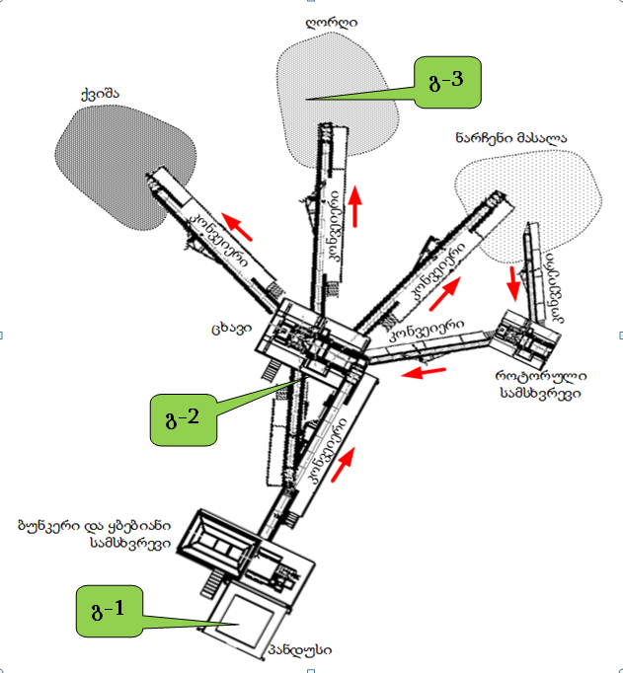

ლიტერატურა
- საქართველოს კანონი „გარემოზე ზემოქმედების ნებართვის შესახებ“.
- საქართველოს კანონი „ატმოსფერული ჰაერის დაცვის შესახებ“.
- საქართველოს მთავრობის 2014 წლის 6 იანვრის დადგენილება № 42 „ატმოსფერული ჰაერის დაბინძურების სტაციონარული წყაროების ინვენტარიზაციის ტექნიკური რეგლამენტის დამტკიცების შესახებ“
- საქართველოს მთავრობის 2013 წლის 31 დეკემბრის №408 დადგენილება „ატმოსფერულ ჰაერში მავნე ნივთიერებათა ზღვრულად დასაშვები გაფრქვევის ნორმების გაანგარიშების ტექნიკური რეგლამენტის დამტკიცების თაობაზე“.
- საქართველოს შრომის, ჯანმრთელობისა და სოციალური დაცვის მინისტრის 2003 წლის 24 თებერვლის ბრძანება №38/ნ «გარემოს ხარისხობრივი მდგომარეობის ნორმების დამტკიცების შესახებ».
- საქართველოს ეკონომიკური განვითარების მინისტრის 2008 წლის 25 აგვისტოს ბრძანება № 1-1/1743 „დაპროექტების ნორმების-„სამშენებლო კლიმატოლოგია“.
- საქართველოს მთავრობის 2013 წლის 31 დეკემბრის დადგენილება № 435 „დაბინძურების სტაციონარული წყაროებიდან ატმოსფერულ ჰაერში გაფრქვევების ფაქტობრივი რაოდენობის განსაზღვრის ინსტრუმენტული მეთოდის, დაბინძურების სტაციონარული წყაროებიდან ატმოსფერულ ჰაერში გაფრქვევების ფაქტობრივი რაოდენობის დამდგენი სპეციალური გამზომ-საკონტროლო აპარატურის სტანდარტული ჩამონათვალისა და დაბინძურების სტაციონარული წყაროებიდან ტექნოლოგიური პროცესების მიხედვით ატმოსფერულ ჰაერში გაფრქვევების ფაქტობრივი რაოდენობის საანგარიშო მეთოდიკის შესახებ ტექნიკური რეგლამენტის დამტკიცების თაობაზე“.
- Методическим пособием по расчету, нормированию и контролю выбросов загрязняющих веществ в атмосферный воздух», СПб 2005,
- Методикой проведения инвентаризации выбросов загрязняющих веществ в атмосферу для асфальто-бетонных заводов (расчетным методом)». М, 1998.
- МЕТОДИЧЕСКОЕ ПОСОБИЕ ПО РАСЧЕТУ ВЫБРОСОВ ОТ НЕОРГАНИЗОВАННЫХ ИСТОЧНИКОВ В ПРОМЫШЛЕННОСТИ СТРОИТЕЛЬНЫХ МАТЕРИАЛОВ Новороссийск 2000
- Методическим пособием по расчету, нормированию и контролю выбросов загрязняющих веществ в атмосферный воздух, Санкт-Петербург., 2005. (გვ. 76. პარაგრაფი 1.3.)
- УПРЗА ЭКОЛОГ, версия 4.00 Copyright © 1990-2017 ФИРМА «ИНТЕГРАЛ.

ტექნიკური რეგლამენტი – „საცხოვრებელი სახლებისა და საზოგადოებრივი/საჯარო დაწესებულებების შენობების სათავსებში და ტერიტორიებზე აკუსტიკური ხმაურის ნორმების შესახებ (საქართველოს მთავრობის დადგენილება №398, 2017 წლის 15 აგვისტო ქ. თბილისი).

